




T.C

NİZİP KAYMAKAMLIĞI

KOCATEPE İLKOKULU MÜDÜRLÜĞÜ

2024-2028 STRATEJİK PLANI

SUNUŞ
Eğitimin Türkiye Yüzyılı’nı oluşturan en önemli unsur olduğu bilinciyle hedeflerimize ulaşmak adına ülkemizin her sathında üretken olan ve eleştirel düşünebilen, iletişimi güçlü ve işbirliğini özümseyen nesillerin gelişimi için var gücümüzle çalışmakta; eğitim sistemimizi, iyi insan olmanın ve kendini tanımanın tüm koşullarını içerecek bir özgürleşme süreci olarak yapılandırmaktayız. Bu inançla, okul öncesi eğitimden başlayarak eğitim ve öğretimin her kademesinde bütün bireylerin nitelikli eğitime eriştiği bir eğitim sistemi oluşturmayı hedeflemekteyiz. Bütün çalışmalarımızı bu hedefe uygun olarak yürütmekte, eğitim politikalarımızı bu doğrultuda şekillendirmekteyiz.
Tüm bu anlayışlar çerçevesinde; 2024-2028 dönemini kapsayan Millî Eğitim Bakanlığı Stratejik Planı hazırlanmış olup stratejik planlama uygulamaları ve stratejik yönetim kültürünün hâkim kılınması için katılımcı bir anlayış ile Bakanlık merkez teşkilatından başlayarak il ve ilçe millî eğitim müdürlükleri ile okul ve kurumlarımıza stratejik yönetim anlayışı yaygınlaştırılmıştır.
Okul/kurum stratejik planı, adından da anlaşılacağı gibi, bir okulun amaç ve hedeflerine nasıl ulaşabileceğine dair plan ve stratejileri içeren bir belgedir. Okul gelişimine katkı sağlayan bir yol haritası niteliğinde olan stratejik plan; okul personelinin karar vermek, hedef belirlemek ve hedeflere ulaşmaktan sorumlu olmak gibi başarmaları gereken adımları olduğu anlamına gelir ve okula bağlılığı teşvik eder.
Stratejik yönetim süreci; bir okulun amaç ve hedeflerine ulaşması için tüm ihtiyaçlarının planlanması, analiz edilmesi, geliştirilmesi, izlenmesi ve değerlendirilmesi sürecidir. Stratejik yönetim süreci; okulun mevcut durumunu değerlendirmesine, stratejilerini belirlemesine, bunları uygulamasına ve uygulanan yönetim stratejilerinin etkinliğini analiz etmesine yardımcı olur.
Stratejik yönetim sürecini, standart formlar ve açıklamaların temel bir yapısı üzerinden Bakanlığımız ve il müdürlüklerimizin stratejik planlarıyla uyumlaştırmayı sağlamak ve okul ve kurumlara stratejik plan hazırlama sürecinde katkı sunmak amacıyla bu rehber hazırlanmıştır.
Bakanlık merkez teşkilatından başlayarak il ve ilçe millî eğitim müdürlükleri ile okul ve kurumlarımızda stratejik plan uygulama döneminin başarıyla geçeceğine inancım tamdır. 2024-2028 dönemi stratejik plan hazırlık sürecinde emeği geçen ve katkıda bulunan tüm millî eğitim çalışanlarına teşekkür ederim.
Ercan TÜRK
Strateji Geliştirme Başkanı
T.C
NİZİP KAYMAKAMLIĞI
KOCATEPE İLKOKULU MÜDÜRLÜĞÜ

2024-2028 STRATEJİK PLANI

Muallimler!
Yeni nesil sizin eseriniz olacaktır. Eserin kıymeti, sizin maharetiniz ve fedakârlığınız derecesiyle mütenasip bulunacaktır.
Mustafa Kemal Atatürk
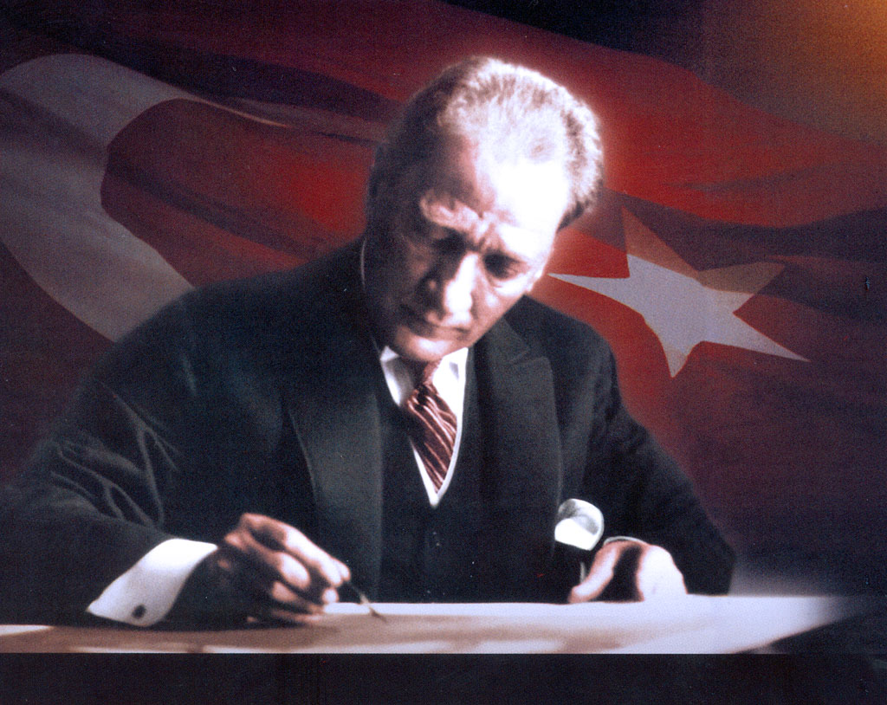



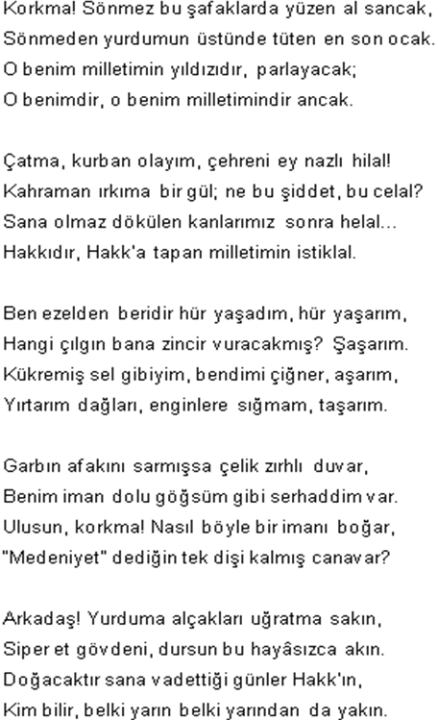
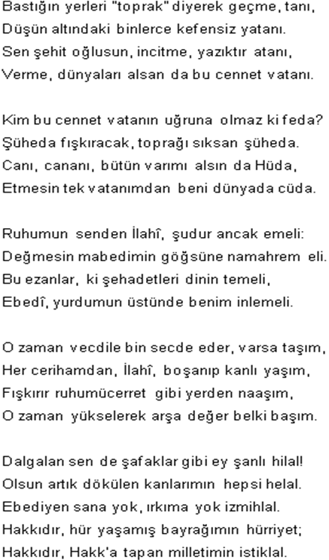
Mehmet Akif ERSOY

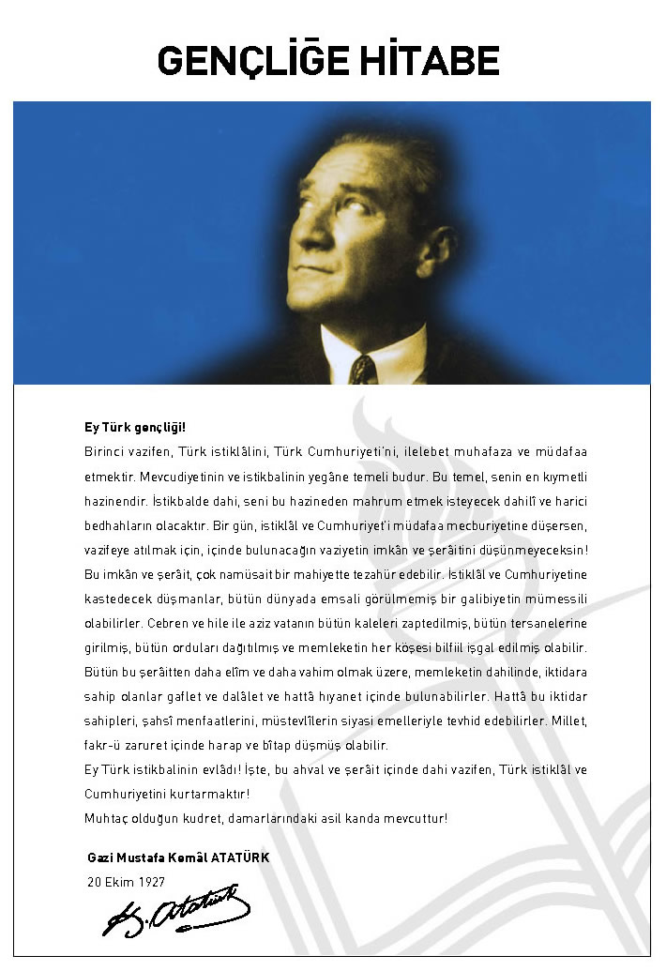

OKULUNHARİTASI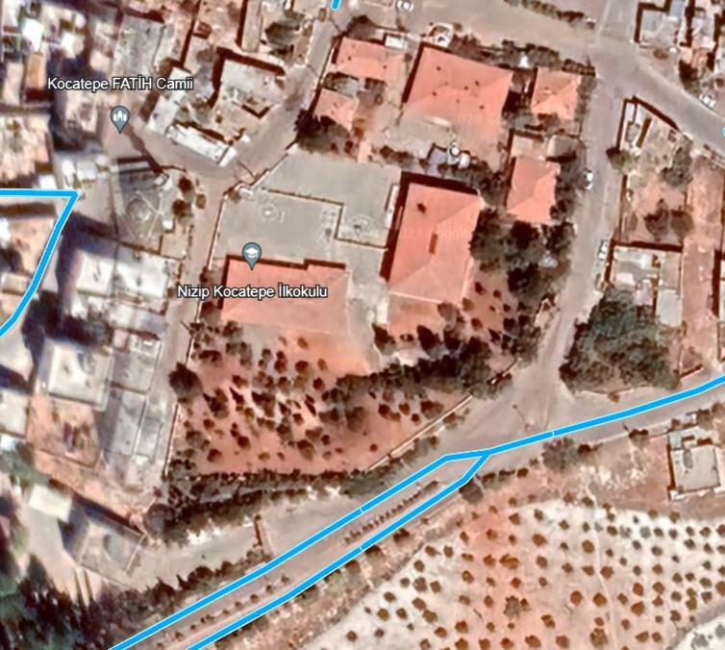
Okul/Kurum Bilgileri

İli: Ankara |  | İlçesi: Keçiören
Adres: | Kocatepe Mah. Okul Sokak No:4 İç Kapı No: A  Nizip / GAZİANTEP | Coğrafi Konum(link) | https://nizipkocatepeilkokulu.meb.k12.tr/tema/harita.php
Telefon  Numarası: | 0 342 527 11 16 | Faks Numarası: | YOK
e- PostaAdresi: | 734998@meb.k12.tr | Web sayfası adresi: | https://nizipkocatepeilkokulu.meb.k12.tr/
KurumKodu: | 734998 | Öğretim Şekli: | Tam Gün

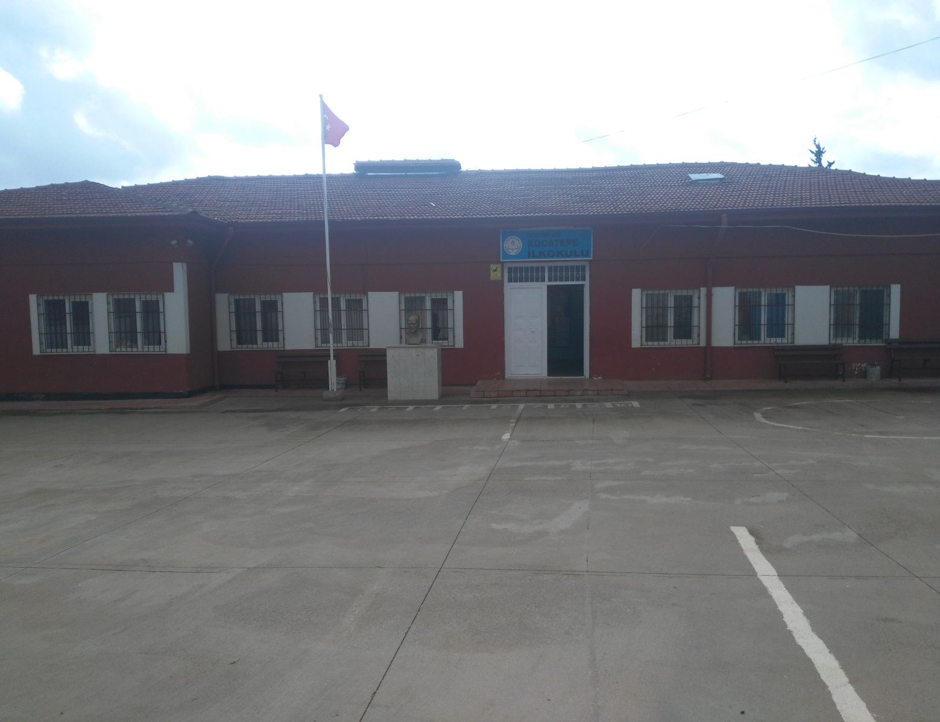

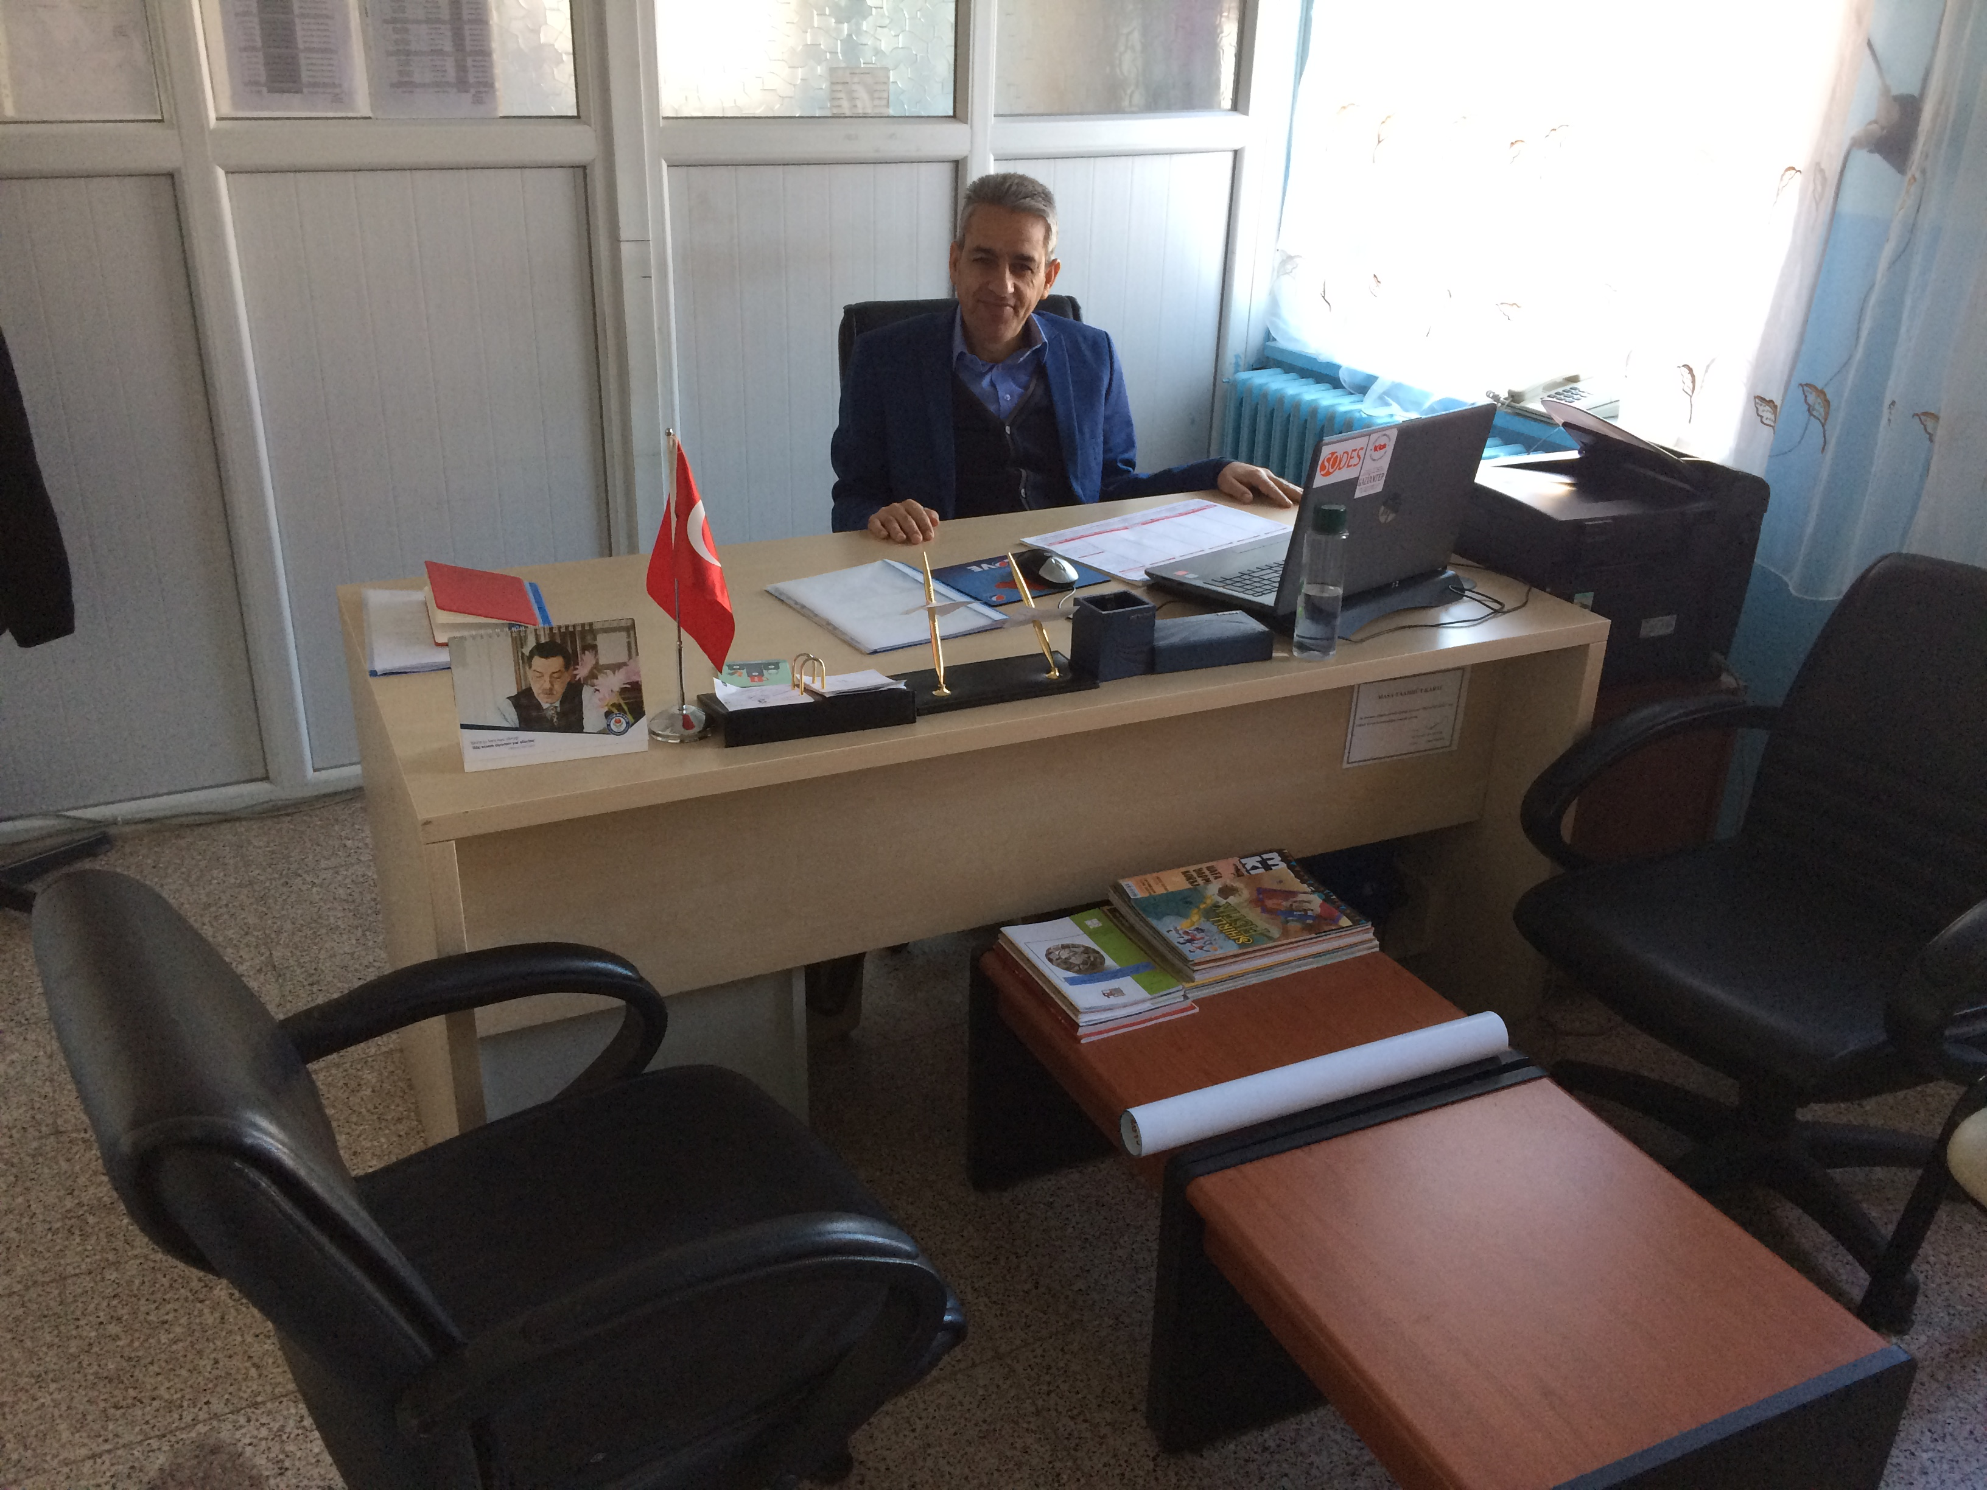
Sunuş
Kocatepe İlkokulu olarak amacımız bireyin kendini tanımasını ve bilmesini sağlamaktır. Kendini tanıyan birey yol haritasını da kolayca çizebilir. İnsanlığın ortaya çıkardığı ortak değerler ile yeniçağın becerilerini beraber kazanan öğrenci kendine, çevresine, ailesine ve ülkesine daha faydalı olur. İradesi güçlü merakını her zaman koruyan öğrenmeyi ödül olarak gören bireyler yetiştirmek okulumuzun temel hedefleri arasındadır. Kocatepe İlkokulu olarak öğrencilerimizin ahlaklı ve insanı temel alan, hayata hazır, hayatı aydınlatan, bizleri daha da ileriye götürecek bireyler yetiştirmektir. İdare ve öğretmen kadrosuyla bizler çağa ayak uydurmuş, yeniliklere açık, Türkiye Cumhuriyetini daha da yükseltecek bireyler yetiştirmeyi ilke edinmiş bulunmaktayız.
Öğretmenlerimiz her çocuğun farklı öğrendiği, bireysel farklılıklarını kabul ettiği bir anlayışla hareket edip, buna uygun müfredat, eğitim ortamı ve materyal hazırlama bilincindedirler. Eğitim ve öğretim alanında mevcut değerlerimizin bilgisel kazanımlarla kaynaştırılması; ülkemizin ekonomik, sosyal, kültürel yönlerden gelişimine önemli ölçüde katkı sağlayacağı inancını taşımaktayız. Bu amaçla tüm eğitim paydaşlarımızın katkılarıyla okulumuzun beş yıllık planlaması yapılmış, adeta okulumuzun haritası oluşturulmuştur. Stratejik planlamanın yanı sıra bu planın uygulanabilirliği daha fazla önem arz etmekte olup, Stratejik Planlama ekibimiz tarafından her bir yıl için Gelişim Planı hazırlanarak planımızın uygulanması amaçlanmıştır. Bu anlamda, 2024-2028 dönemi stratejik planının; belirlenmiş aksaklıkların çözüme kavuşturulmasını ve çağdaş eğitim ve öğretim uygulamalarının bilimsel yönleriyle başarıyla yürütülmesini sağlayacağı inancını taşımaktayız. Bu planın hazırlanmasında emeği geçen tüm paydaşlara teşekkür ediyor, İlçemiz, İlimiz ve Ülkemiz eğitim sistemine hayırlı olmasını diliyorum.

Ali AKYOL
Kocatepe İlkokulu Müdürü

GİRİŞ VE STRATEJİK PLANIN HAZIRLIK SÜRECİ
  - Strateji Geliştirme Kurulu ve Stratejik Plan Ekibi
  - Planlama Süreci

DURUM ANALİZİ
  - Kurumsal Tarihçe
  - Uygulanmakta Olan Planın Değerlendirilmesi
  - Mevzuat Analizi
  - Üst Politika Belgelerinin Analizi
  - Faaliyet Alanları ile Ürün ve Hizmetlerin Belirlenmesi
  - Paydaş Analizi
  - Kuruluş İçi Analiz
    - Teşkilat Yapısı
    - İnsan Kaynakları
    - Teknolojik Düzey
    - Mali Kaynaklar
    - İstatistiki Veriler
  - Dış Çevre Analizi (Politik, Ekonomik, Sosyal, Teknolojik, Yasal ve Çevresel Çevre Analizi -PESTLE)
  - Güçlü ve Zayıf Yönler ile Fırsatlar ve Tehditler (GZFT) Analizi
  - Tespit ve İhtiyaçların Belirlenmesi
- GELECEĞE BAKIŞ
3.1.Misyon
3.2.Vizyon
3.3.Temel Değerler

4. AMAÇ, HEDEF VE STRATEJİLERİN BELİRLENMESİ
4.1. Amaçlar
4.2. Hedefler
4.3. Performans Göstergeleri
4.4. Stratejilerin Belirlenmesi
4.5. Maliyetlendirme

5. İZLEME VE DEĞERLENDİRME
6.Tablo/Şekil/Grafikler/Ekler


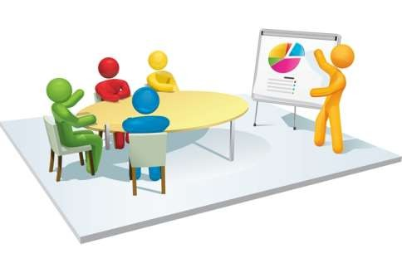
STRATEJİK PLANIN HAZIRLIK SÜRECİ I.BÖLÜM

BÖLÜM 1: GİRİŞ VE STRATEJİK PLANIN HAZIRLIK SÜRECİ
1.1 Strateji Geliştirme Kurulu ve Stratejik Plan Ekibi

2024-2028 dönemi stratejik plan hazırlanması süreci Üst Kurul ve Stratejik Plan Ekibinin oluşturulması ile başlamıştır. Ekip tarafından oluşturulan çalışma takvimi kapsamında ilk aşamada durum analizi çalışmaları yapılmış ve durum analizi aşamasında paydaşlarımızın plan sürecine aktif katılımını sağlamak üzere paydaş anketi, toplantı ve görüşmeler yapılmıştır.
Durum analizinin ardından geleceğe yönelim bölümüne geçilerek okulumuzun amaç, hedef, gösterge ve eylemleri belirlenmiştir. Çalışmaları yürüten ekip ve kurul bilgileri altta verilmiştir.

Strateji Geliştirme Kurulu: Okul müdürünün başkanlığında, bir okul müdür yardımcısı, bir öğretmen ve okul/aile birliği başkanı ile bir yönetim kurulu üyesi olmak üzere 5 kişiden oluşan üst kurul kurulur.
Stratejik Plan Ekibi: Okul müdürü tarafından görevlendirilen ve üst kurul üyesi olmayan müdür yardımcısı başkanlığında, belirlenen öğretmenler ve gönüllü velilerden oluşur.

STRATEJİK PLAN ÜST KURULU

Üst Kurul Bilgileri |  | Ekip Bilgileri
Adı Soyadı | Unvanı | Adı Soyadı | Unvanı
Ali AKYOL | Okul Müdürü | Tuğba ÖZEN KÜÇÜKKOÇ | Sınıf Öğretmeni
Ertuğrul DAĞ | Müdür Yardımcısı | Esra Nur DAYANGAÇ | Sınıf Öğretmeni
Hatice ÖZYÜREK | Sınıf Öğretmeni | Yasemin BOSTANCI | Okul Öncesi Öğretmeni
Ahmet TÜRKER | Okul Aile Birliği Başkanı | M. Talha YILDIZ | Sınıf Öğretmeni
Uğur OSANMAZ | Okul Aile Birliği Yönetim Kurulu Üyesi | Yunus ARICI | Okul Aile Birliği Yönetim Kurulu Üyesi

1.2 Planlama Süreci

Ülkemizde planlama ile ilgili 1927 yılından beri yürürlükte olan 1050 sayılı Muhasebe-i Umumiye Kanunu 10 Aralık 2003’de kamuda yeni yapılanma süreci içerisinde bütün kamu kurum ve kuruluşlarının stratejik planlarını yapabilmelerini sağlayan 5018 sayılı Kamu Mali Yönetimi ve Kontrol Kanunu’yla değiştirilmiştir.
Bu kanun 2006 yılı bütçesinden başlayarak uygulanmaya başlanmıştır. Kamu Yönetimi Reformu kapsamında alınan, Yüksek Planlama Kurulu kararlarında ve 5018 sayılı Kamu Malî Yönetimi ve Kontrol Kanunu’nda, kamu kuruluşlarının stratejik planlarını hazırlamaları ve gelecek dönemlerde kuruluş bütçelerini bu planda öngörülen kuruluş misyonu, vizyonu, amaç ve hedefleri ile uyumlu olacak biçimde performans programlarına dayalı olarak oluşturması gerektiği hükme bağlanmıştır.
Stratejik Plan, kamu yönetimlerinin orta ve uzun vadeli amaçlarını, temel ilke ve politikalarını, hedef ve önceliklerini, performans ölçütlerini, bunlara ulaşmak için izlenecek yöntemler ile kaynak dağılımlarını içeren plandır. (DPT, 2006).

Kocatepe İlkokulu Müdürlüğü olarak 2024-2028 Stratejik Planı çalışmaları kapsamında, okulumuz çalışanları ile ilgili paydaşların katılımıyla 2024 Eğitim Vizyonu, uygulanmakta olan stratejik plan, mevzuat, üst politika belgeleri incelenmiştir.2024-2028 yıllarını kapsayacak şekilde hazırlanan Stratejik Planımız beş bölümden (Stratejik Plan Hazırlık Süreci, Durum Analizi Özeti, Geleceğe Yönelim, Maliyetlendirme ve Stratejik Plan İzleme ve Değerlendirme ) oluşmaktadır.
Paydaş analizi yapılarak iç ve dış paydaşlarımız değerlendirilmiştir. .Paydaş beklentileri, uyguladığımız anket, grup çalışmaları sonuçlarına göre analiz edilerek kurumdan beklentiler tespit edilmiştir. PESTLE analizi yapılmış, kurum çalışanlarının, velilerin ve öğrencilerin görüşleri alınarak GZFT analizi yapılmış, çıkan sonuçlar önem derecesine göre önceliklendirilmiştir. Yapılan çalışmalar, İslim Marufoğlu İlkokulu’nun mevcut durumunu göstermiştir.
Elde edilen bilgiler sonucunda amaçlar ve bu amaçlar altında da beş yıllık hedefler ile bu hedefleri gerçekleştirecek strateji ve eylemler ortaya çıkmıştır. Stratejilerin yaklaşık maliyetlerinden yola çıkılarak amaç ve hedeflerin tahmini kaynak ihtiyaçları hesaplanmıştır. Planda yer alan amaç ve hedeflerin gerçekleşme durumlarının takip edilebilmesi için de stratejik plan izleme ve değerlendirme modeli oluşturulmuştur.
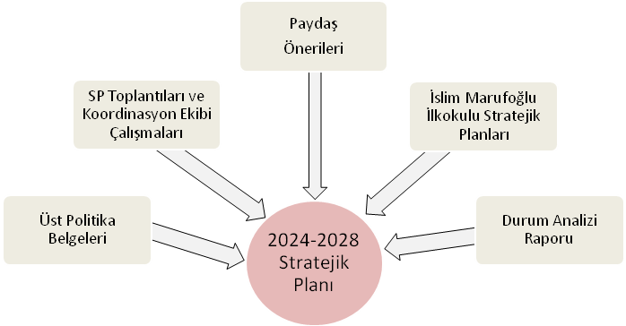
2024-2028 döneminde kullanılmış olan kurumumuza ait Stratejik Planlama Modeli, Şekil-1’de belirtilmiştir. Şekil1’e göre durum analizinin gerçekleştirilerek geleceğe yönelim bölümünün tasarlanması, stratejik planın yıllık uygulama dilimleri olan performans programının hazırlanması ve uygulama sonuçlarının izlenip değerlendirilmesi kurumumuz Stratejik Planlama Model’inin anahatlarını oluşturmaktadır .Bu kısımda yukarıdaki konular kapsamında Müdürlüğümüz 2024-2028 Stratejik Planı’nın oluşturulma süreci tamamlanmıştır.
STRATEJİK PLAN OLUŞUM ŞEMASI
Şekil1:1 Kocatepe İlkokulu Stratejik Planlama Süreci


II. BÖLÜM

DURUM ANALİZİ
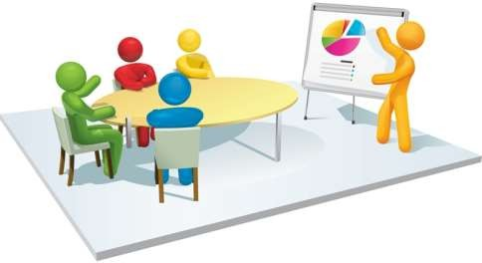

BÖLÜM 2: DURUM ANALİZİ
Stratejik planlama sürecinin ilk adımı olan durum analizi, okulumuzun / kurumumuzun“neredeyiz?” sorusuna cevap vermektedir. Okulumuzun / kurumumuzun geleceğe yönelik amaç, hedef ve stratejiler geliştirebilmesi için öncelikle mevcut durumda hangi kaynaklara sahip olduğu yada hangi yönlerinin eksik olduğu ayrıca, okulumuzun / kurumumuzun kontrolü dışındaki olumlu ya da olumsuz gelişmelerin neler olduğu değerlendirilmiştir. Dolayısıyla bu analiz, okulumuzun / kurumumuzun kendisini ve çevresini daha iyi tanımasına yardımcı olacak ves tratejik planın sonraki aşamalarından daha sağlıklı sonuçlar elde edilmesini sağlayacaktır.
Durum analizi bölümünde, aşağıdaki hususlarla ilgili analiz ve değerlendirmeler yapılmıştır;
- Kurumsal tarihçe
- Uygulanmakta olan planın değerlendirilmesi
- Mevzuat analizi
- Üst politika belgelerinin analizi
- Faaliyet alanları ile ürün ve hizmetlerin belirlenmesi
- Paydaş analizi
- Kuruluş içi analiz
- Dış çevre analizi (Politik, ekonomik, sosyal, teknolojik, yasal ve çevresel analiz)
- Güçlü ve zayıf yönleri ile fırsatlar ve tehditler (GZFT) analizi
- Tespit ve ihtiyaçların belirlenmesi

2.1 Kurumsal Tarihçe
Mahallemizde ilk olarak 1963 yılında devlet eliyle, 5 derslikli bir ilkokul yapılmış, mahallemizin öğrencileri eğitim ihtiyaçlarını bu binada karşılamışlardır. 1985 yılında aynı bahçe içerisine ortaokul binası yapılarak ilk ve ortaokul birbirinden ayrılmıştır. 2007 yılına kadar mahallemizdeki eğitim öğretim faaliyetleri bu binalarda yapılmış olup, 2007 yılında ilk ve ortaokulları birleştiren yeni bir bina yapılmış ve İlköğretim okulu olarak ilk ve ortaokul öğrencilerini aynı binada toplamıştır. 2012-2013 Eğitim Öğretim yılında 4+4+4 eğitim sistemine geçilmesiyle birlikte ilkokul ve ortaokul birbirinden ayrılarak 1963 yapımı olan binada tadilat çalışması yapılmış ve Kocatepe İlkokulu olarak eğitim öğretim faaliyetlerine başlamış ve halen devam etmektedir. Mahallemizde mevcudu 109 öğrencili olan İlkokul ve mevcudu 110 olan Ortaokul bulunmakta, lise öğrenimi için öğrencilerimiz Nizip ilçesine taşımalı olarak gitmektedirler.
Okulumuzda normal eğitim yapılmaktadır. Derslik başına 22 öğrenci düşmektedir. Eğitim-Öğretim faaliyetleri bilgi teknolojileri ve akıllı tahtalarla desteklenmektedir. Kalorifer sistemi ortaokulda olup ısınma ortak olarak yapılmaktadır. Okulumuzun iç ve dış cephe boya durumu iyi durumdadır. Okulumuz çevre ile iyi ilişkiler içerisinde olup okul-veli-öğrencilerle birlikte başarının arttırılması için iş birliği yapılmaktadır. Okulumuzun tüm öğretmenleri, olarak öğrencilerimizin iyi bir geleceğe sahip olması için çözümün eğitim olmasına inanıyoruz ve bu yönde gayret gösteriyoruz. 2023-2024 öğretim yılı 1. Dönem itibariyle ana sınıfı dâhil 109 öğrencimiz bulunmaktadır. Okulumuzun bina durumu ve özellikleri bakımından okul binası taş duvar şeklinde yapılmış olup tek katlıdır. Tek katlı binamızda katta 1.2.3.4. ve ana sınıfı, öğretmenler odası, öğrenci öğretmen tuvaletleri, Müdür, Müdür Yardımcısı odası bulunmaktadır. Bahçemizin durumu ise okul bahçesi oldukça geniş olup spor için uygun alanlar bulunmaktadır. Bahçe ihata duvarı yapılmış olup zaman zaman da onarılarak bahçenin bakımı ve güvenliği sağlanmaktadır.
Kurumun Yapısı

Okulumuzda kurum içi iletişim, belirlenen yazışma kurallarına uygun hiyerarşik bir düzende yapılmaktadır. Karar alma süreçlerine birlikte katılım, olumlu etkisini göstermektedir. Stratejik Plan Ekibinde okulda hizmet alan bütün paydaşlar temsil edilmektedir. Ayrıca kurum çalışanlarının ve kurumdan hizmet alanların motivasyon düzeyini, kuruma dair değerlendirmeleri ve kurumdan beklentilerini öğrenmek üzere zaman zaman öz değerlendirme çalışmaları yapılmakta dilek ve şikayetler, öneriler değerlendirilmektedir.
Okulumuzda bütün idari işlemler ve sınıflarımız teknolojik alt yapıyı gerektirmektedir. İdari ve diğer personelimizin teknolojiyi kullanma düzeyi %100 seviyesindedir. Sınıflarımızda görsel eğitim ve öğrenci merkezli eğitim yapmak amacıyla sınıflarımızda akıllı tahtalarımız mevcuttur. Amaç, bütün eğitim öğretim süreçlerinde internetin etkin kullanımı ve dolayısıyla planlama ağırlıklı çalışmanın ön plana alınmasıdır.

Okulumuzda Okul Aile Birliği kurulmuş olup katılımcı bir anlayışla velilerin gönüllü katılımı sağlanmaktadır. Hayırsever katkıları ile ihtiyacı olan öğrencilere değişik yardımlar yapılmaktadır.

2.2 Uygulanmakta Olan Planın Değerlendirilmesi

MEB Strateji Geliştirme Başkanlığının yayınladığı 2010/14 sayılı genelge ile İlçe Milli Eğitim Müdürlüklerinin stratejik plan yapmaları zorunlu hale getirilmiştir. Bu genelge doğrultusunda stratejik planlama ekibi kurulmuş, 2019–2023 yıllarını kapsayan stratejik planını hazırlamış Ekim 2019 tarihinde plan tamamlanarak yayınlanmıştır.
2019-2023 Stratejik Planı Stratejik Plan Hazırlık Süreci Durum Analizi, Geleceğe Yönelim, Maliyetlendirme, İzleme Ve Değerlendirme, olmak üzere 5 bölümden oluşmaktadır.
Mevcut planda Durum Analizi, Paydaş Analizi, Yükümlülükler Ve Mevzuat Analizi, Kurum İçi Ve Dışı Analiz, Üst Politika Belgeleri ,GZFT(SWOT)Analizi, kullanılmıştır. 2019-2023 Stratejik Planı Yasal Yükümlükler Ve Mevzuat Analizi bölümü 652 sayılı Millî Eğitim Bakanlığının Teşkilat ve Görevleri Hakkında Kanun Hükmünde Kararname esaslarına göre belirlenmiştir. 2019-2023 Stratejik Planı Okulun Tarihçesi, Okulun Mevcut Durumu, Paydaş Analizi, GZFT Analizi, Misyonumuz, Vizyonumuz, Temel Değerlerimiz, Eğitim ve Öğretime Erişim, Eğitim ve Öğretimde Kalitenin Arttırılması, Kurumsal Kapasite, Güvenlik,olmak üzere 11 faaliyet alanında gruplanmıştır.
2019-2023 stratejik planımız, Okul Müdürü Ali AKYOL başkanlığında görevli öğretmenlerimizin katılımıyla yapılan toplantılarda, değerlendirilmiş ve sonuçları paylaşılmıştır. 2019-2023 stratejik planımızla birlikte hesap verilebilirlik anlayışı ile kaynakların etkili, ekonomik ve verimli bir şekilde elde edilmesi ve kullanılması sağlanmış, stratejik yönetim anlayışı kurum kültürü olarak benimsenmiştir. Planlama çalışmaları izleme, değerlendirme ve denetleme süreçleri önem kazanmıştır.
Değerlendirme raporu, 2019-2023 Dönemi Stratejik Planının 2023 yılı hedeflere ve hedeflere ait performans göstergelerine ulaşma oranları dikkate alınarak hazırlanmıştır. Raporda; stratejik planda belirlenmiş olan amaç ve hedefler, sorumlu birim ve performans göstergeleri bazında değerlendirilmiştir ve her bir performans göstergesi için performans hesaplaması yüzde olarak hesaplanmıştır. Performans göstergelerine ilişkin değerlendirmeler; Her bir performans göstergesinin hedefe etkisi göz önünde bulundurularak hedef bazında performans hesaplaması yapılmıştır.
Değerlendirmelerimiz sonucunda, hedef göstergelerimize etki eden önemli gelişmeler yaşandığını gözlemledik. Bu gelişmeler, planlarımızın bazı alanlarda başarısızlığa neden olmasına yol açtı. Başarızılığa neden olan bu hususları aşağıdaki şekilde özetleyebiliriz.
Pandemi Süreci: COVID-19 pandemisi, eğitim alanında büyük zorluklar yarattı. Dünya genelinde okulların kapanması veya sınırlı katılımla açık kalması, öğrenciler üzerinde olumsuz etkilere yol açtı.
Deprem Etkisi: Kahramanmaraş merkezli yaşanan depremden etkilenen ve yaşam kayıplarının olduğu ilçemizde yaşayan insanlar ve bihassa öğrenciler üzerinde psikolojik ve sosyal hasara neden oldu ve öğrencilerin eğitimi olumsuz etkilendi.
Çevrimiçi Eğitim Uygulamaları: Pandemi sırasında öğrenciler, öğretmenler ve eğitim kurumları, çevrimiçi eğitim platformlarına daha fazla bağımlı hale gelmiştir.
Öğrenci Başarısındaki Dalgalanmalar: Pandemi nedeniyle öğrenci başarısı ve öğrenci notları dünya genelinde dalgalanmıştır. Online eğitim, öğrencilerin motivasyonunu ve öğrenme süreçlerini etkilemiştir.
Öğrenci Devamsızlığı: Okulların kapanması veya karışık eğitim modelleri, öğrenci devamsızlığı sorunlarına yol açmıştır. Bazı öğrenciler, çevrimiçi eğitime erişimde sorun yaşamıştır.
Bu faktörler, hedeflerimize ulaşma konusunda karşılaştığımız zorlukların altını çizmektedir. Bu nedenle, yeni plan döneminde bu zorlukların üstesinden gelmeyi ve daha etkili bir eğitim ortamı oluşturmayı hedeflemekteyiz.
Kocatepe İlkokulu olarak 2019-2023 Stratejik Planı'nın gerçekleşme durumu değerlendirildiğinde aşağıdaki konularda önemli iyileşmelerin sağlandığı görülmüştür:
İyileşmeler
- Okul binasında ve fiziki mekânlarda iyileştirilmeler yapılmıştır.
- Okul binasının iç ve dış temizliği sağlanmıştır.
- Okul binasında öğrencilerin güvenlikleri sağlanmıştır.
- Okul binası iş sağlığı ve güvenliği standartlarına uygun hale getirilmiştir.
- Kamera sistemi yenilenmiştir.

Sorunlar
- Yeterli sayıda kültürel ve sportif faaliyet yapılamaması.
- Velilerin bir kısmının öğrencilerin davranış ve eğitim yönleriyle yeterince ilgilenmiyor olmaları
- Çalışanlara yönelik yapılan suçlamalarda velilere yaptırımların yetersiz olması.
- Sosyal ve sportif alanların yetersiz oluşu
- Öğrencilerin teknolojiye ulaşmada güçlük yaşaması
- Kütüphane, Spor Salonu, Konferans sakonu v.b olmaması

2.3 Yasal Yükümlülükler ve Mevzuat Analizi

YASAL YÜKÜMLÜLÜK (GÖREVLER) | DAYANAK(KANUN, YÖNETMELİK, GENELGE, YÖNERGE)
Atama | 657 Sayılı Devlet Memurları Kanunu
Atama | Milli Eğitim Bakanlığına Bağlı Okul ve Kurumların Yönetici ve Öğretmenlerinin Norm Kadrolarına İlişkin Yönetmelik
Atama | Milli Eğitim Bakanlığı Eğitim Kurumları Yöneticilerinin Atama ve Yer Değiştirmelerine İlişkin Yönetmelik
Atama | Milli Eğitim Bakanlığı Öğretmenlerinin Atama ve Yer Değiştirme Yönetmeliği
Ödül, Disiplin | Devlet Memurları Kanunu
Ödül, Disiplin | 6528 Sayılı Milli Eğitim Temel Kanunu İle Bazı Kanun ve Kanun Hükmünde Kararnamelerde Değişiklik Yapılmasına Dair Kanun
Ödül, Disiplin | Milli Eğitim Bakanlığı Personeline Başarı, Üstün Başarı ve Ödül Verilmesine Dair Yönerge
Ödül, Disiplin | Milli Eğitim Bakanlığı Disiplin Amirleri Yönetmeliği
Okul Yönetimi | 1739 Sayılı Milli Eğitim Temel Kanunu
Okul Yönetimi | Milli Eğitim Bakanlığı İlköğretim Kurumları Yönetmeliği
Okul Yönetimi | Milli Eğitim Bakanlığı Okul Aile Birliği Yönetmeliği
Okul Yönetimi | Milli Eğitim Bakanlığı Eğitim Bölgeleri ve Eğitim Kurulları Yönergesi
Okul Yönetimi | MEB Yönetici ve Öğretmenlerin Ders ve Ek Ders Saatlerine İlişkin Karar
Okul Yönetimi | Taşınır Mal Yönetmeliği
Eğitim-Öğretim | Anayasa
Eğitim-Öğretim | 1739 Sayılı Milli Eğitim Temel Kanunu
Eğitim-Öğretim | 222 Sayılı İlköğretim ve Eğitim Kanunu
Eğitim-Öğretim | 6287 Sayılı İlköğretim ve Eğitim Kanunu ile Bazı Kanunlarda Değişiklik Yapılmasına Dair Kanun
Eğitim-Öğretim | Milli Eğitim Bakanlığı İlköğretim Kurumları Yönetmeliği
Eğitim-Öğretim | Milli Eğitim Bakanlığı Eğitim Öğretim Çalışmalarının Planlı Yürütülmesine İlişkin Yönerge
Eğitim-Öğretim | Milli Eğitim Bakanlığı Öğrenci Yetiştirme Kursları Yönergesi
Eğitim-Öğretim | Milli Eğitim Bakanlığı Ders Kitapları ve Eğitim Araçları Yönetmeliği
Eğitim-Öğretim | Milli Eğitim Bakanlığı Öğrencilerin Ders Dışı Eğitim ve Öğretim Faaliyetleri Hakkında Yönetmelik
Personel İşleri | Milli Eğitim Bakanlığı Personel İzin Yönergesi
Personel İşleri | Devlet Memurları Tedavi ve Cenaze Giderleri Yönetmeliği
Personel İşleri | Kamu Kurum ve Kuruluşlarında Çalışan Personelin Kılık Kıyafet Yönetmeliği
Personel İşleri | Memurların Hastalık Raporlarını Verecek Hekim ve Sağlık Kurulları Hakkındaki Yönetmelik
Personel İşleri | Milli Eğitim Bakanlığı Personeli Görevde Yükseltme ve Unvan Değişikliği Yönetmeliği
Personel İşleri | Öğretmenlik Kariyer Basamaklarında Yükseltme Yönetmeliği
Mühür, Yazışma, Arşiv | Resmi Mühür Yönetmeliği
Mühür, Yazışma, Arşiv | Resmi Yazışmalarda Uygulanacak Usul ve Esaslar Hakkındaki Yönetmelik
Mühür, Yazışma, Arşiv | Milli Eğitim Bakanlığı Evrak Yönergesi
Mühür, Yazışma, Arşiv | Milli Eğitim Bakanlığı Arşiv Hizmetleri Yönetmeliği
Rehberlik ve Sosyal Etkinlikler | Milli Eğitim Bakanlığı Rehberlik ve Psikolojik Danışma Hizmetleri Yönet.
Rehberlik ve Sosyal Etkinlikler | Okul Spor Kulüpleri Yönetmeliği
Rehberlik ve Sosyal Etkinlikler | Milli Eğitim Bakanlığı İlköğretim ve Ortaöğretim Sosyal Etkinlikler Yönetmeliği
Öğrenci İşleri | Milli Eğitim Bakanlığı İlköğretim Kurumları Yönetmeliği
Öğrenci İşleri | Milli Eğitim Bakanlığı Demokrasi Eğitimi ve Okul Meclisleri Yönergesi
Öğrenci İşleri | Okul Servis Araçları Hizmet Yönetmeliği
İsim ve Tanıtım | Milli Eğitim Bakanlığı Kurum Tanıtım Yönetmeliği
İsim ve Tanıtım | Milli Eğitim Bakanlığına Bağlı Kurumlara Ait Açma, Kapatma ve Ad Verme Yönetmeliği
Sivil Savunma | Sabotajlara Karşı Koruma Yönetmeliği
Sivil Savunma | Binaların Yangından Korunması Hakkındaki Yönetmelik
Sivil Savunma | Daire ve Müesseseler İçin Sivil Savunma İşleri Kılavuzu

2.4 Üst Politika Belgelerinin Analizi

Üst politika belgeleri;
    - 12. Kalkınma Planı,
    - Cumhurbaşkanlığı Programı,
    - Orta Vadeli Program,
    - Cumhurbaşkanlığı Yıllık Programı,
    - Millî Eğitim Bakanlığı Stratejik Planı,
    - İl Millî Eğitim Müdürlüğü Stratejik Planı,
    - İlçe Millî Eğitim Müdürlüğü Stratejik Planı
    - Okul/kurumu ilgilendiren ulusal, bölgesel ve sektörel strateji eylem planları

Üst Politika Belgeleri Analizi Tablosu

Üst Politika Belgesi | İlgili Bölüm/Referans | Verilen Görevler/İhtiyaçlar
12. Kalkınma Planı | Çocuk | 731.2, 731.3, 731.4, 731.5, 731.6, 732.1, 732.3, 732.5, 733.1, 733.2, 734.4, 735.7, 735.8, 738.2, 738.3, 739.1, 739.2, 739.3, 739.4, 740.4, 742.4, 744.1 Sayılı Tedbir Maddeleri
Cumhurbaşkanlığı Programı | Eğitim | P.732, 731.2, 731.3, 731.4, 731.5, 733.1, 733.2, 734.4, 735.8, 739.1, 739.3, 739.4, 740.4, 742.4, P.743, 744.1 Sayılı Politika ve Tedbir Maddeleri
Millî Eğitim Bakanlığı Stratejik Planı, | Kültür ve Sanat | 783.1, 783.2, 783.5, 785.1, 785.2, 785.3, 785.5, 789.1, 789.2, 790.4, 793.2 Sayılı Tedbir Maddeleri
İl Milli Eğitim Müdürlüğü Stratejik Planı | Spor | 796.1, 796.2, 796.3, 798.3, 799.1, 799.2, 799.3 Sayılı Tedbir Maddeleri

2.5 Faliyet Alanları ile Ürün ve Hizmetlerin Belirlenmesi

FAALİYET ALANI: EĞİTİM | FAALİYET ALANI: YÖNETİM İŞLERİ
1-Rehberlik Hizmetleri  - Veli  - Öğrenci  - Öğretmen | 1 -Öğrenci işleri hizmeti  - Kayıt- Nakil işleri  - Devam-devamsızlık  - Sınıf geçme İşlemleri  - Mezunlar  - Bir Üst Öğrenime Geçiş İşlemleri  - Öğrenci başarısının değerlendirilmesi  - Ders Programları-Ders Dağıtım İşleri  - Öğrencilere yönelik her türlü belgenin düzenlenmesi  - Öğrenci sağlığı ve güvenliği  - Öğrenci davranışlarının değerlendirilmesi  - Öğrenci disiplin işlemleri
2- Sosyal-Kültürel Etkinlikler  - Çeşitli Sosyal Etkinlikler  - Çeşitli Kültürel Etkinlikler  - Öğrenci Gezileri  - Öğretmenlerin Sosyal Etkinlikleri  - Bayramlar-Belirli Gün ve Haftalarla İlgili törenler | 2- Öğretmen özlük işleri hizmeti  - Personel Terfi-İzin-Ücret-Maaş İşlemleri  - Hizmet Birleştirme işlemleri  - Personel işleri  - Doğum- ölüm vb. yardım evrakları düzenlenmesi
3- Spor Etkinlikleri  - Futbol  - Atletizm  - Voleybol  - Basketbol  - Masa Tenisi | 3- Büro İşleri hizmeti  - Ayniyat, Demirbaş İşlemleri  - Satın Alma İşlemleri  - Muayene ve Teslim Alma İşlemleri  - Resmi yazışma işlemleri  - Arşiv hizmetleri  - Halkla ilişkiler  - Planlama  - Koordinasyon  - Stratejik planın uygulanması  - Donanım ve Teknoloji  - Disiplin ve Sicil İşlemleri  - Denetim  - Okul Gelişimine Ait Görev ve Hizmetler  - Tif-Tefbis işlemleri
FAALİYET ALANI: ÖĞRETİM | FAALİYET ALANI: VELİ EĞİTİMİ
1 Müfredatın işlenmesi  - Derslik sistemi ile her türlü dersin yaparak yaşayarak öğretimi  - Kütüphanenin etkin kullanımı  - Bilgi teknoloji donanımlarının sınıflarda yaygınlaştırılarak etkin kullanımını sağlamak  - Dyned sisteminin Yaygınlaştırılması  - Yetiştirme Kurslarının açılması ve değerlendirilmesi | - Halk Eğitim Müdürlüğü ile işbirliği yapılarak Eğitici Kurslar Düzenlenmesi  - Veli rehberlik faaliyetleri (Seminerler)  - Velilere yönelik sosyal faaliyetler
2 Kurslar  - Yetiştirme  - Hazırlama | FAALİYET ALANI:  Kurslara katılımın sağlanması  Kurs sürecinin ve sonucunun değerlendirilmesi
3 Proje çalışmaları  - AB Projeleri, mahalli ve ulusal projelere katılmak  - Sosyal Projeler  - Okul özgün proje çalışmalar | Farklı proje ve etkinliklerle okul ortamının geliştirilmesi

Ürün-Hizmet Listesi

Öğrenci kayıt, kabul ve devam işleri | Eğitim hizmetleri
Öğrenci başarısının değerlendirilmesi | Öğretim hizmetleri
Sınav işleri | Toplum hizmetleri
Sınıf geçme işleri | Kulüp çalışmaları
Öğrenim belgesi düzenleme işleri | Öğrenim Belgesi
Personel işleri | Sosyal, kültürel ve sportif etkinlikler
Öğrenci davranışlarının değerlendirilmesi | Burs hizmetleri
Öğrenci sağlığı ve güvenliği | Bilimsel araştırmalar
Okul çevre ilişkileri | Yaygın eğitim
Rehberlik | Mezunlar (Öğrenci)

Okulumuzda öğrencilerimizin kayıt, nakil, devam-devamsızlık, not, öğrenim belgesi düzenleme işlemleri e-okul yönetim bilgi sistemi üzerinden yapılmaktadır.

Öğretmenlerimizin özlük, derece-kademe, terfi, hizmet içi eğitim, maaş ve ek ders işlemleri mebbis ve kbs sistemleri üzerinden yapılmaktadır. Okulumuzun mali işlemleri ilgili yönetmeliklere uygun olarak yapılmaktadır.

Okulumuzun rehberlik anlayışı sadece öğrenci odaklı değildir. Sınıf ve rehber öğretmenlerimiz öğrenci ve velilere yönelik seminerler düzenlemekte, çeşitli anket ve envanterler uygulamaktadır. Düzenli olarak veli görüşmeleri yapılmaktadır. Okulumuzda davranış problemi gözlemlenen sınıf ve öğrenciler güdülenerek olumlu davranış kazanmalarını sağlamak amaçlanmaktadır.

2.6 Paydaş Analizi

PAYDAŞ ANALİZİ ÇALIŞMA SÜRECİ

Kocatepe İlkokulu Stratejik Planlama Ekibi olarak planımızın hazırlanması aşamasında katılımcı bir yapı oluşturmak için ilgili tarafların görüşlerinin alınması ve plana dahil edilmesi gerekli görülmüş ve bu amaçla paydaş analizi çalışması yapılmıştır. Ekibimiz tarafından iç ve dış paydaşlar belirlenmiş, bunların önceliklerinin tespiti yapılmıştır.
Paydaş görüş ve beklentileri SWOT (GZFT) Analizi Formu, Çalışan Memnuniyeti Anketi, Öğrenci Memnuniyeti Anketi, Veli Anketi Formu kullanılmaktadır. Aynı zamanda öğretmenler kurulu toplantıları, Zümre toplantıları gibi toplantılarla görüş ve beklentiler tutanakla tespit edilmekte okulumuz bünyesinde değerlendirilmektedir.
Milli Eğitim Bakanlığı, Kaymakamlık, İlçe Milli Eğitim Müdürlüğü, Okullar, Yöneticiler, Öğretmenler, Özel Öğretim Kurumları, Öğrenciler, Okul aile birlikleri, Memur ve Hizmetli, Belediye, İl Sağlık Müdürlüğü, Meslek odaları, Sendikalar, Vakıflar, Muhtarlıklar, Tarım İlçe Müdürlüğü, Sivil Savunma İl Müdürlüğü, Türk Telekom İlçe Müdürlüğü, Medya vb kurum, kuruluş ve kişilerin de görüş ve beklentileri dikkate alınarak değerlendirilmektedir.

Paydaş Analizi ve Sınıflamasında Kullanılan Kavramlara İlişkin Açıklamalar:

Paydaş: Kurumun gerçekleştirdiği faaliyetlerden etkilenen taraflardır. Paydaşlar şu başlıklarda ele alınmaktadır.
Lider: Kurumda herhangi bir kademede görev alan çalışanlar içerisinde liderlik özellikleri olan kişilerdir.
Çalışan : Kurum çalışanlarıdır.
Tedarikçi: Kurumun faaliyetlerini gerçekleştiren ihtiyaç duyduğu kaynakları temin eden kurum/kuruluşlardır.
Ürün/Hizmet: Herhangi bir hizmet/üretim sürecinin çıktısıdır.

TABLO 1- PAYDAŞ ANALİZİ
PAYDAŞ ANALİZİ
PAYDAŞIN ADI | PAYDAŞ  TÜRÜ | NEDEN PAYDAŞ | HEDEF KİTLE / YARARLANICI | TEMEL ORTAK | STRATEJİK ORTAK | ÇALIŞAN | TEDARİKÇİ | Önem derecesi
1. Ö nemli
2. Önemli
Milli Eğitim Bakanlığı | Dış Paydaş | MEB politika üretir, genel bütçe merkezden gelir, Hesap verilen mercidir. |  | √ |  |  | √ | 1
Valilik ve Kaymakamlık | Dış Paydaş | Kurumumuzun üstü konumunda olup, hesap verilecek mercidir. |  | √ |  |  |  | 1
İl ve İlçe Milli Eğitim Müdürlüğü | Dış Paydaş | Müdürlüğüne bağlı okul ve kurumları belli bir plan dâhilinde yönetmek ve denetlemek, inceleme ve soruşturma işlerini yürütmek. | √ | √ |  |  |  | 1
Okullar | Dış Paydaş | İlk ve Ortaokullar tedarikçi konumundadır. Ortaöğretimler stratejik ortağımızdır. | √ | √ | √ |  | √ | 1
Yönetici ve Öğretmenler | İç Paydaş | Hizmet veren personeldir. | √ | √ | √ | √ |  | 1
Özel Öğretim Kurumları | Dış Paydaş | Eğitim öğretim hizmetlerinde tamamlayıcı unsurdur. | √ |  | √ |  |  | 2
Öğrenciler | İç Paydaş | Hizmetin sunulduğu paydaşlardır. İç ve dış paydaş kabul edilebileceği gibi iç paydaş görülmesi daha uygundur. | √ | √ | √ |  |  | 1
Okul Aile Birlikleri | İç Paydaş | Okulun eğitim öğretim ortamları ve imkânlarının zenginleştirilmesi için çalışır. |  | √ | √ | √ | √ | 1
Memur ve Hizmetliler | İç Paydaş | Görevli personeldir. |  | √ | √ | √ |  | 1
Belediye | Dış Paydaş | Çevre düzenlemesi altyapıyı hazırlar. | √ |  | √ |  | √ | 2
İlçe Toplum Sağlığı Merkezi | Dış Paydaş | Sağlık taramaları yapar ve koruyucu sağlık önlemleri alır. |  | √ |  |  |  | 2
Meslek odaları | Dış Paydaş | Yaygın ve mesleki eğitim hizmetlerini yapar. |  |  | √ |  |  | 2
Sendikalar | Dış Paydaş | Personel örgütlenmesi yapar. |  |  | √ | √ |  | 2
Vakıflar | Dış Paydaş | Okul öncesi ve yaygın eğitim çalışmalarında destek sunar. |  |  | √ |  |  | 2
Muhtarlıklar | Dış Paydaş | Halk ile iletişimi gerçekleştirir. | √ |  | √ |  | √ | 2
Tarım İlçe Müdürlüğü | Dış Paydaş | Yaygın eğitime yönelik çalışmalar yapar. | √ |  | √ |  |  | 2
Sivil Savunma İl Müdürlüğü | Dış Paydaş | Sivil savunma hizmetleri yürütür. |  |  | √ |  |  | 2
Türk Telekom İl Müdürlüğü | Dış Paydaş | Haberleşme ve iletişim eksikliklerini giderir. |  |  | √ |  | √ | 2
Medya | Dış Paydaş | Yazılı, sözlü ve görsel yayın yapar. | √ |  | √ |  |  | 2

TABLO 2 - PAYDAŞ LİSTESİ
PAYDAŞ LİSTESİ
 | Kurum İçi-Dışı |  | Paydaş Türü
Paydaşlar | İç Paydaş | Dış Paydaş | Lider | Çalışanlar | Hedef Kitle | Temel Ortak | Stratejik Ortak | Tedarikçi
Yöneticilerimiz | √ |  | √ | √
Öğretmen | √ |  | √ | √
Öğrenci | √ |  |  |  | √
Veli | √ |  |  |  | √ |  | 0 | 0
Okul Aile Birliği | √ |  |  |  | √ | √ | √
Memur ve Hizmetliler | √ |  |  | √
Resmi Okullarımız / Kurumlarımız |  | √ |  |  |  | √
Özel - Okullarımız / Kurumlarımız |  | √ |  |  |  | √
Gaziantep Valiliği |  | √ |  |  |  | √
Büyükşehir Belediye Başkanlığı |  | √ |  |  |  |  | √
İlçe Emniyet Müdürlüğü |  | √ |  |  |  |  | 0
Nizip Kaymakamlığı |  | √ |  |  |  | √ | √
İlçe Milli Eğitim Müdürlüğü |  | √ |  |  |  | √
Belediye Başkanlığı |  | √ |  |  |  |  | √ | √
Mal Müdürlüğü |  | √ |  |  |  |  | √
Üniversiteler |  | √ |  |  | 0 |  | √ | 0
Aile Politikalar Müdürlüğü |  | √ |  |  | 0 |  | √ | 0
Medya |  | √ |  |  |  |  | 0
Eğitim Sendikaları |  | √ |  |  |  |  | 0
İlçe Toplum Sağlığı Merkezi |  | √ |  |  |  |  | √
Semt Kliniği |  | √ |  |  |  |  | √
Tarım İlçe Müdürlüğü |  | √ |  |  |  |  | 0 | 0
Çevre ve Orman İl Müdürlüğü |  | √ |  |  |  |  | 0
Türk Telekom Bölge Müdürlüğü |  | √ |  |  |  |  |  | √
Sivil Toplum Kuruluşları (Vakıf - Dernek) |  | √ |  |  |  |  | 0 | 0
Kantin İşleticileri |  | √ |  |  |  |  | √ | √
Özel Sektör |  | √ |  |  | 0 |  | 0 | 0
O: Bazı Paydaşlar, bir kısmı ile ilişki vardır.
V: Paydaşların tamamı

Önceliklendirilen paydaşlar bu aşamada kapsamlı olarak değerlendirilir. Paydaşlar değerlendirilirken cevap aranabilecek sorular şunlardır:
- Paydaş, Okulun hangi faaliyeti/hizmeti ile ilgilidir?
- Paydaşın Okulun beklentileri nelerdir?
- Paydaş, Okulun faaliyetlerini/hizmetlerini ne şekilde etkilemektedir?(olumlu-olumsuz)
- Paydaşın Okulun etkileme gücü nedir?
- Paydaş, Okulun faaliyetlerinden/hizmetlerinden ne şekilde etkilenmektedir? (olumlu-olumsuz)
Paydaş analizi kapsamında, Okulun sunduğu ürün/hizmetlerle bunlardan yararlananlar ilişkilendirilir. Böylece, hangi ürün/hizmetlerden kimlerin yararlandığı açık bir biçimde ortaya konulur. Ürün/Hizmet Tablosu, yararlanıcıların ilgili olduğu ürün/hizmetleri bir arada görebilmek ve her bir ürün/hizmetin hangi yararlanıcıları ilgilendirdiğini görselleştirebilmek için faydalı bir araçtır.

TABLO 3-YARARLANICI ÜRÜN TABLOSU

Ürün/Hizmet  Yararlanıcı/Müşteri | Personel işleri | Rehberlik ve Yönlendirme | Öğrenci başarısının değerlendirilmesi | Öğrenci kayıt, kabul ve devam işleri | Öğrencilere Ücretsiz Ders Kitabı Dağıtımı | Sınav işleri | Sınıf geçme işleri | Öğrenim belgesi | Sportif Faaliyetler | Sosyal ve Kültürel Faaliyetler | Öğrenci davranışlarının değerlendirilmesi | Öğrenci sağlığı ve güvenliği | Mezunlar (Öğrenci) | Öğrenci Servisleri | Eğitim-Öğretimi ve Yönetimi Geliştirme Çalışmaları | Fiziki Nitelik Geliştirme Çalışmaları | Staj işleri | Okul çevre ilişkileri
Milli Eğitim Bakanlığı | √ | √ | √ | √ | √ | √ |  |  |  |  |  |  |  |  | √ | √ | √
Ankara Valiliği | √ |  |  |  |  |  |  |  |  |  |  |  |  |  | √ | √ |  | √
İl Milli Eğitim Müdürlüğü | √ | √ |  | √ | √ | √ |  |  | √ | √ |  | √ |  |  | √ | √ | √
Keçiören Kaymakamlığı | √ |  |  |  | √ |  |  |  |  | √ |  |  |  |  | √ | √
Keçiören İlçe Milli Eğitim Müdürlüğü | √ | √ | √ | √ | √ | √ | √ | √ | √ | √ | √ | √ | √ | √ | √ | √ | √ | √
Okullar /Kurumlar |  | √ |  |  |  |  |  |  | √ | √ |  |  |  |  | √ | √ | √ | √
Özel Öğretim Kurumları |  | √ | √ |  |  | √ |  |  | √ | √
Yöneticilerimiz | √ | √ | √ | √ | √ | √ | √ | √ | √ | √ | √ | √ | √ | √ | √ | √ |  | √
Öğretmenler | √ | √ | √ |  | √ | √ | √ |  | √ | √ | √ | √ | √ | √ | √ |  |  | √
Öğrenciler |  | √ |  |  | √ | √ |  |  | √ | √ |  | √ | √ | √ |  |  |  | √
Okul aile birlikleri |  |  |  |  |  |  |  |  |  |  |  |  |  |  |  | √ |  | √
Memur ve Hizmetli | √ |  |  |  |  |  |  |  |  |  |  |  |  |  |  | √ |  | √
Belediye |  |  |  |  |  |  |  |  | √ | √ |  |  |  |  |  | √ |  | √
İlçe Sağlık Müdürlüğü |  |  |  |  |  |  |  |  |  |  |  | √
Meslek odaları |  | √ |  |  |  |  |  |  |  |  |  |  | √
Eğitim Sendikaları | √ |  |  |  |  |  |  |  |  |  |  |  |  |  | √ |  |  | √
Vakıflar |  |  |  |  |  |  |  |  |  |  |  |  |  |  |  | √ |  | √
Muhtarlıklar |  |  |  |  |  |  |  |  |  |  |  |  |  |  |  | √ |  | √
Tarım İlçe Müdürlüğü |  |  |  |  |  |  |  |  |  |  |  | √ |  |  |  |  |  | √
Sivil Savunma İl Müdürlüğü |  |  |  |  |  |  |  |  |  |  |  | √ |  |  |  | √
Türk Telekom İlçe Müdürlüğü |  |  |  |  |  |  |  |  |  |  |  |  |  |  |  | √
Medya |  | √ |  |  |  |  |  |  |  |  |  |  |  |  | √ | √ |  | √

TABLO 4 -PAYDAŞ ÖNEM MATRİSİ

PAYDAŞ ÖNEM ETKİ MATRİSİ

PAYDAŞIN ADI | Önem |  | Etki
PAYDAŞIN ADI | Önemli | Önemsiz | Güçlü | Zayıf
Milli Eğitim Bakanlığı | √ |  | Birlikte çalış
Kaymakamlık | √ |  | Birlikte çalış
İlçe Milli Eğitim Müdürlükleri | √ |  | Birlikte çalış
Okullar | √ |  | Birlikte çalış | İzle
Yöneticiler | √ |  | Çalışmalara dâhil et
Öğretmenler | √ |  | Çalışmalara dâhil et
Öğrenciler | √ |  | Çalışmalara dâhil et
Özel Öğretim Kurumları |  | √ |  | İzle
Okul Aile Birlikleri | √ |  | Birlikte çalış
Memur ve Hizmetliler | √ |  | Çalışmalara dâhil et
Belediye |  | √ | Bilgilendir
İlçe Sağlık Müdürlüğü |  | √ |  | İzle
Meslek odaları |  | √ | Bilgilendir
Sendikalar |  | √ |  | İzle
Vakıflar |  | √ |  | İzle
Muhtarlıklar |  | √ |  | İzle
Tarım İlçe Müdürlüğü |  | √ |  | İzle
Türk Telekom İlçe Müdürlüğü |  | √ |  | İzle

PAYDAŞ STRATEJİSİ

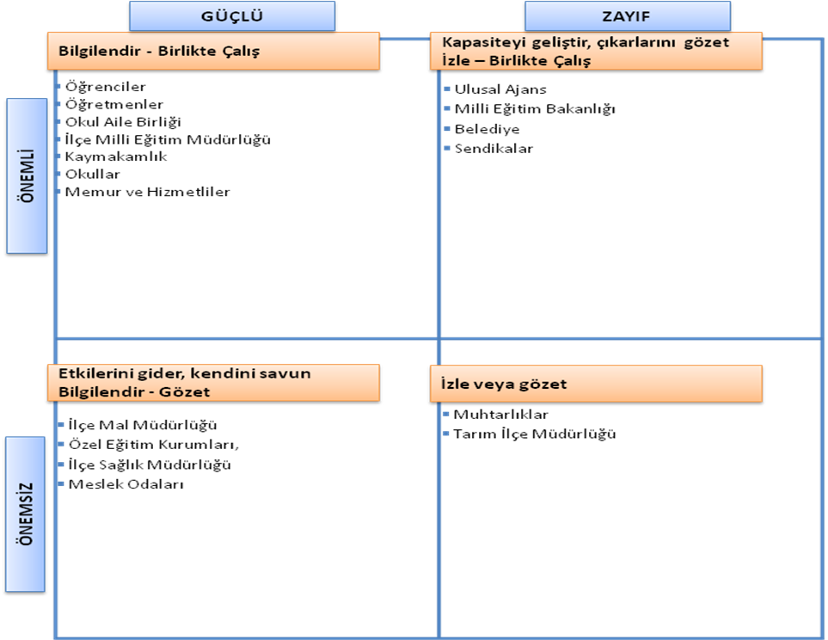
Önceliklendirilen paydaşlar bu aşamada kapsamlı olarak değerlendirilir. Paydaşlar değerlendirilirken cevap aranabilecek sorular şunlardır:
- Paydaş, Okulun hangi faaliyeti/hizmeti ile ilgilidir?
- Paydaşın Okulun beklentileri nelerdir?
- Paydaş, Okulun faaliyetlerini/hizmetlerini ne şekilde etkilemektedir?(olumlu-olumsuz)
- Paydaşın Okulun etkileme gücü nedir?
- Paydaş, Okulun faaliyetlerinden/hizmetlerinden ne şekilde etkilenmektedir? (olumlu-olumsuz)
Paydaş analizi kapsamında, Okulun sunduğu ürün/hizmetlerle bunlardan yararlananlar ilişkilendirilir. Böylece, hangi ürün/hizmetlerden kimlerin yararlandığı açık bir biçimde ortaya konulur. Ürün/Hizmet Tablosu, yararlanıcıların ilgili olduğu ürün/hizmetleri bir arada görebilmek ve her bir ürün/hizmetin hangi yararlanıcıları ilgilendirdiğini görselleştirebilmek için faydalı bir araçtır.

MEMNUNİYET ANKETİ
KOCATEPE İLKOKULU |  | STRATEJİK PLANI  (2024-2028)
“ İÇ PAYDAŞ ÖĞRENCİ GÖRÜŞ VE DEĞERLENDİRMELERİ” ANKET FORMU
ÖĞRENCİ MEMNUNİYET ANKETİ |  | MEMNUNİYET ANKET SONUCU
SIRA NO | GÖSTERGELER | SONUÇ | SONUÇ %
1 | İhtiyaç duyduğumda okul çalışanlarıyla rahatlıkla görüşebiliyorum. | 4.20 | 84.00
2 | Okul müdürü ile ihtiyaç duyduğumda rahatlıkla konuşabiliyorum. | 4.15 | 83.00
3 | Okulun rehberlik servisinden yeterince yararlanabiliyorum. | 4.40 | 88.00
4 | Okula ilettiğimiz öneri ve isteklerimiz dikkate alınır. | 3.85 | 77
5 | Okulda kendimi güvende hissediyorum. | 4.45 | 89.00
6 | Okulda öğrencilerle ilgili alınan kararlarda bizlerin görüşleri alınır. | 3.60 | 72.00
7 | Öğretmenler yeniliğe açık olarak derslerin işlenişinde çeşitli yöntemler kullanmaktadır. | 4.35 | 87.00
8 | Derslerde konuya göre uygun araç gereçler kullanılmaktadır. | 3.90 | 78.00
9 | Teneffüslerde ihtiyaçlarımı giderebiliyorum. | 4.40 | 88.00
10 | Okulun içi ve dışı temizdir. | 4.20 | 84.00
11 | Okulun binası ve diğer fiziki mekanlar yeterlidir. | 4.60 | 92.00
12 | Okulumuzda yeterli miktarda sanatsal ve kültürel faaliyetler düzenlenmektedir. | 3.80 | 76.00
GENEL DEĞERLENDİRME |  | 4.16 | 83,17

KOCATEPE İLKOKULU |  | STRATEJİK PLANI (2024-2028)
“ İÇ PAYDAŞ ÖĞRETMEN GÖRÜŞ VE DEĞERLENDİRMELERİ” ANKET FORMU |  | ANKET SONUCU
SIRA NO | GÖSTERGELER | SONUÇ | SONUÇ %
1 | Okulumuzda alınan kararlar, çalışanların katılımıyla alınır. | 4.40 | 88.00
2 | Kurumdaki tüm duyurular çalışanlara zamanında iletilir. | 4.60 | 92.00
3 | Her türlü ödüllendirmede adil olma, tarafsızlık ve objektiflik esastır. | 4.50 | 90.00
4 | Kendimi, okulun değerli bir üyesi olarak görürüm. | 4.45 | 89.00
5 | Çalıştığım okul bana kendimi geliştirme imkânı tanımaktadır. | 4.60 | 92.00
6 | Okul, teknik araç ve gereç yönünden yeterli donanıma sahiptir. | 4.40 | 88.00
7 | Okulda çalışanlara yönelik sosyal ve kültürel faaliyetler düzenlenir. | 4.10 | 82.00
8 | Okulda öğretmenler arasında ayrım yapılmamaktadır. | 4.70 | 94.00
9 | Okulumuzda yerelde ve toplum üzerinde olumlu etki bırakacak çalışmalar yapmaktadır. | 4.30 | 86.00
10 | Yöneticilerimiz, yaratıcı ve yenilikçi düşüncelerin üretilmesini teşvik etmektedir. | 4.30 | 86.00
11 | Yöneticiler, okulun vizyonunu, stratejilerini, iyileştirmeye açık alanlarını vs. çalışanlarla paylaşır. | 4.25 | 85.00
12 | Okulumuzda sadece öğretmenlerin kullanımına tahsis edilmiş yerler yeterlidir. | 4.10 | 82.00
13 | Alanıma ilişkin yenilik ve gelişmeleri takip eder ve kendimi güncellerim. | 4.20 | 84.00
GENEL DEĞERLENDİRME |  | 4.37 | 87.53

KOCATEPE İLKOKULU |  | STRATEJİK PLANI (2024-2028)
“ İÇ PAYDAŞ VELİ GÖRÜŞ VE DEĞERLENDİRMELERİ” ANKET FORMU
VELİ MEMNUNİYET ANKETİ |  | MEMNUNİYET ANKET SONUCU
SIRA NO | GÖSTERGELER | SONUÇ | SONUÇ %
1 | İhtiyaç duyduğumda okul çalışanlarıyla rahatlıkla görüşebiliyorum. | 4.40 | 88.00
2 | Bizi ilgilendiren okul duyurularını zamanında öğreniyorum. | 4.50 | 90.00
3 | Öğrencimle ilgili konularda okulda rehberlik hizmeti alabiliyorum. | 4.60 | 92.00
4 | Okula ilettiğim istek ve şikayetlerim dikkate alınıyor. | 4.20 | 84.00
5 | Öğretmenler yeniliğe açık olarak derslerin işlenişinde çeşitli yöntemler kullanmaktadır. | 4.30 | 86.00
6 | Okulda yabancı kişilere karşı güvenlik önlemleri alınmaktadır. | 4.00 | 80.00
7 | Okulda bizleri ilgilendiren kararlarda görüşlerimiz dikkate alınır. | 4.15 | 83.00
8 | E-Okul Veli Bilgilendirme Sistemi ile okulun internet sayfasını düzenli olarak takip ediyorum. | 4.10 | 82.00
9 | Çocuğumun okulunu sevdiğini ve öğretmenleriyle iyi anlaştığını düşünüyorum. | 4.75 | 95.00
10 | Okul, teknik araç ve gereç yönünden yeterli donanıma sahiptir. | 4.60 | 92.00
11 | Okul her zaman temiz ve bakımlıdır. | 4.00 | 80.00
12 | Okulun binası ve diğer fiziki mekanlar yeterlidir. | 4.35 | 87.00
13 | Okulumuzda yeterli miktarda sanatsal ve kültürel faaliyetler düzenlenmektedir. | 3.90 | 78.00
GENEL DEĞERLENDİRME |  | 4.29 | 85.92

2.7 Okul/Kurum İçi Analiz

Kuruluş içi analiz; insane kaynaklarının yetkinlik düzeyi, kurum kültürü, teknoloji ve bilişim altyapısı, fiziki ve mali kaynaklara ilişkin analizlerin yapılarak okul/kurumun mevcut kapasitesinin değerlendirilmesidir.
Etkili bir okul/kurum içi analiz süreci; okul/kurumun kaynaklarını, varlıklarını, özelliklerini, yeterliliklerini, yeteneklerini, fırsat alanlarını ev başarızıklarını belirlemek için okul/kurumun içinde etkileşime giren tüm bileşenlerinin değerlendirildiği bir süreçtir. Okul/kurum içi analiz sürecinde yararlanılabilecek farklı araçlar vardır. Her bir aracın analiz sürecinin bir dişlisi olarak sunacağı katkı değerlidir. Örneğin, insane kaynakları verileri eğitim planlaması yada iş değerlendirmeleri gibi alanlarda yapılacak analizlere katkı sağlayacaktır. Ne kadar fazla araçtan faydalanılırsa okul/kurumun durumuna dair o kadar net bir tablo çizilmiş olacaktır.

Okul/Kurum İçi | Analiz İçerik Tablosu
Öğrenci sayıları | Sınıf kademeleri, meslek alan dalları, kaynaştırma öğrencileri, yabancı uyruklu öğrenciler gibi demografik özelliklere dair detaylı sınıflandırmaları kapsamalıdır. e-okul kayıtları kullanılarak hazırlanabilir.
Akademik başarı verileri | e-Okul kayıtları kullanılarak erişim sağlanabilir.
Sosyal-kültürel-bilimsel ve sportif başarı verileri | Belirtilen alanlarda yarışma ödülleri ya da lisansları olan öğrencilere dair sayısal verileri kapsamalıdır.
Öğrenme stilleri envanteri | Okul rehberlik servisi tarafından uygulanmaktadır.  Devam-devamsızlık verileri e-Okul kayıtları kullanılarak erişim sağlanabilir.
Devam-devamsızlık verileri | e-okul kayıtları kullanılarak erişim sağlanabilir. Aynı zamanda okul rehberlik servisi tarafından devamsızlık nedenleri anketi uygulanarak detaylı bir analiz gerçekleştirilmesi önerilmektedir.
Okul disiplinini etkileyen faktörler anketi | Okul rehberlik servisi tarafından uygulanmaktadır.
İnsan kaynakları verileri | İdareci, öğretmen ve destek personeline dair sayısal veriler, lisans ya da yüksek lisans programlarından mezuniyet durumlarını da kapsamalıdır.
Öğretmenlerin hizmet içi eğitime katılma oranları | MEBBİS verileri kullanılarak erişim sağlanabilir.
Öğrenme ortamı verileri | Okulun fiziki yapısına ve öğrenme ortamlarına dair verileri içermelidir.
Okul/kurum ortamını değerlendirme anketi | Okul rehberlik servisi tarafından uygulanmaktadır.

2.7.1 Teşkilat Yapısı

TABLO 5- TEŞKİLAT ŞEMASI

Okul Gelişim Yönetim Ekibi

Okul Müdürü
Okul-Aile Birliği
Komisyonlar:
Satın Alma Komisyonu
Muayene ve Teslim Alma Komisyonu
Eser İnceleme Komisyonu
Demirbaş Sayımı Komisyonu

Müdür Yardımcıları

Kurullar:
Öğretmenler Kurulu
Şube Öğretmenler Kurulu
Rehberlik ve Psikolojik Danışma Hizmetleri Komisyonu

Büro Hizmetleri
Yardımcı Hizmetler
Zümre Öğretmenleri

Sınıf Öğretmenleri
Öğrenciler

Öğrenci Kulüpleri

TABLO 6 - OKULDA OLUŞTURULAN BİRİMLER

Görevler | Görevle İlgili bölüm, birim, kurul/komisyon | Görevle İlgili işbirliği(paydaşlar) | Hedef Kitle
Okul ve aile iş birliğini sağlamak, okula maddi kaynak oluşturmak | Okul Aile Birliği | Okul yönetimi, öğretmen ve diğer çalışanlar | Öğrenci
Eğitim-öğretimin planlanması ve yönetim ile ilgili en üst karar alma organı | Öğretmenler Kurulu | Okul Yönetimi, Öğretmenler | Öğrenci
Satın alma ile ilgili işlemler | Satın Alma Komisyonu | Okul Yönetimi | -
Öğrenci sosyal ve kişilik hizmetlerinin planlanması ve geliştirilmesi | Psikolojik Danışma ve Rehberlik Hizmetleri Yürütme Komisyonu | Rehberlik Servisi, Sınıf Rehber Öğretmenleri, Okul Yönetimi | Öğrenci
Sosyal etkinliklerin planlanması ve uygulanması | Sosyal Etkinlikler Kurulu | Okul Yönetimi, Okul Aile Birliği | Öğrenci
Paylaşımcı ve iş birliğine dayalı yönetim anlayışıyla eğitim-öğretimin niteliğini ve öğrenci başarısını artırmak, okulun fizikî ve insan kaynaklarını geliştirmek, öğrenci merkezli eğitim yapmak, eğitimde planlı ve sürekli gelişim sağlamak | Okul Gelişim Yönetim Ekibi | Okul Yönetimi, Öğretmenler, Veliler | Öğrenci

2.7.2. İnsan Kaynakları

Okulumuzun insan kaynakları yönetime ilişkin temel politika ve stratejileri Milli Eğitim Bakanlığının politika ve stratejisine uyumlu olarak “çalışanların yönetimi süreci” kapsamında yürütülmektedir. İnsan kaynaklarına ilişkin politika ve stratejiler okulumuzun kilit süreçleri ile uyum içerisindedir. Okulumuzun kilit süreçleri Okul Gelişim Yönetim Ekibinde “eğitim-öğretim süreci”, ”okul-veli ve öğrenci işbirliği süreci” olarak belirlenmiştir.
Okulumuzda işe alma, işten çıkarma ve ücretlendirme ile ilgili konular Milli Eğitim Bakanlığı kanun ve yönetmeliklerine uygun olarak yapılmaktadır. Bunun dışında destek personel alımı, mesleki yetkinlikleri ve yapılan işin niteliğine uygunluğu dikkate alınarak, belirtilen yasa ve yönetmelikleri kapsayan şartlarda okul idaresi ve Okul Aile Birliği tarafından yapılmaktadır.
Kanun ve yönetmeliklerde belirtilen ders saati sayısına ve norm kadro esasına göre insan kaynakları planlaması yapılmaktadır.
Çalışanın işten ayrılması (emekli olma, yer değiştirme) durumunda, yerine atama Milli Eğitim Bakanlığı prosedürleri doğrultusunda yapılmaktadır. Çalışanların kısa süreli (rapor, izin vb.) ayrılmaları durumunda ise dersin boş geçmemesi için gerekli planlama yapılmaktadır. Yönetici veya dersi boş olan öğretmenler derslere girmektedir.
İnsan kaynaklarına ilişkin politika ve stratejiler belirlenirken çalışanlar bu sürece dâhil edilmekte ve bu stratejiler her yıl Okul Gelişim Yönetim Ekibi tarafından güncellenmektedir.
Kaliteli ve çağdaş eğitim politikamızın amacı evrensel düşüncelere sahip, yaratıcı, demokratik, insan haklarına saygılı, yeniliklere açık, katılımcı ve çağdaş bireyler yetiştirmektir.
Okul yöneticilerimiz, çalışanların ekip halinde çalışmalarının etkili halde gerçekleşmesini, özverili, uyumlu ekipler oluşturarak, onlara her konuda yardımcı ve önder olarak, okulun imkânlarını sunarak, çalışanları yüreklendirip zamanında ödüllendirerek sağlamaktadırlar.
Okulumuz çalışanlarının grup dayanışmasını sağlamak için yılda bir kez piknik, en az bir kere çalışanların katılımıyla yemekler düzenlenmektedir.
Okulumuzda eğitim-öğretim kalitesi yüksek, kendi alanlarında yetkin öğretmen kadrosu bulunmaktadır. Çalışanlar Milli Eğitim Bakanlığı mevzuatındaki değişikliklere göre bilgilendirilmekte, öğretmenlere yapılan anketlerde ihtiyaç duyulan konularla ilgili programlar Milli Eğitim Müdürlüğü ile işbirliğine gidilip hizmet içi eğitim planları yapılmaktadır. Misyon ve vizyonumuzdaki değerlere ulaşmak için çağdaş eğitim anlayışı ve çağdaş eğitim kalitesinde eğitim yapabilmek amacıyla çalışanlara kurumumuz örgüt kültürüne uygun, hizmet içi eğitimleri verilmektedir. Öğretmenlerimizin bireysel düzeyde ilgi ve yetenekleri doğrultusunda ders dışı etkinlikler, sosyal kulüpler, ders dağıtım çizelgeleri planlanmaktadır. Ekip düzeyinde ise örgüt kültürünü yansıtmak, bireysel farklılıklara önem vermek ve takım ruhuna sahip olmak ilkelerimizle hareket eden, birbirleri ile işbirliğine açık öğretmenlerimiz tarafından öğrenme olanakları oluşturulmakta ve katılıma özendirilmektedir. Öğrenme faaliyetlerine ilişkin bilgiler çeşitli ortamlardan elde edilmektedir. Çalışanların kendilerini geliştirmeleri amacıyla öğrenme faaliyetleri desteklenmekte ve seminer, toplantı, eğitim vb. katılmaları sağlanmaktadır.

ÇALIŞANLARIN GÖREV DAĞILIMI
Okul Müdürü;

- Derslerin düzenli olarak işlenmesinden sorumludur.
- Kanun, tüzük, yönetmelik, yönerge, program ve emirlere uygun olarak görevlerini yürütmeye,
- Okulu düzene koyar, denetler.
- Okulun amaçlarına uygun olarak yönetilmesinden, değerlendirilmesinden ve geliştirmesinden sorumludur.
- Okul müdürü, görev tanımında belirtilen diğer görevleri de yapar.

Müdür Yardımcıları

- Derslerin düzenli olarak işlenmesinden sorumludur.
- Okulun her türlü eğitim-öğretim, yönetim, öğrenci, personel, tahakkuk, ayniyat, yazışma, sosyal etkinlikler, bursluluk, güvenlik, beslenme, bakım, nöbet, koruma, temizlik, düzen, halkla ilişkiler gibi işleriyle ilgili olarak okul müdürü tarafından verilen görevleri yapar.
- Müdür yardımcıları, görev tanımında belirtilen diğer görevleri de yapar.

Öğretmen

- İlköğretim okullarında dersler sınıf veya branş öğretmenleri tarafından okutulur.
- Öğretmenler, kendilerine verilen sınıfın veya şubenin derslerini, programda belirtilen esaslara göre plânlamak, okutmak, bunlarla ilgili uygulama ve deneyleri yapmak, ders dışında okulun eğitim-öğretim ve yönetim işlerine etkin bir biçimde katılmak ve bu konularda kanun, yönetmelik ve emirlerde belirtilen görevleri yerine getirmekle yükümlüdürler.
- Sınıf öğretmenleri, okuttukları sınıfı bir üst sınıfta da okuturlar.
- İlköğretim okullarının 4’üncü sınıflarında özel bilgi, beceri ve yetenek isteyen; din kültürü ve ahlâk bilgisi ve yabancı dil dersleri branş öğretmenlerince okutulur.
- Derslerini branş öğretmeni okutan sınıf öğretmeni, bu ders saatlerinde yönetimce verilen eğitim-öğretim görevlerini yapar.
- Okulun bina ve tesisleri ile öğrenci mevcudu, normal veya ikili öğretim gibi durumları göz önünde bulundurularak okul müdürlüğünce düzenlenen nöbet çizelgesine göre öğretmenlerin, normal öğretim yapan okullarda gün süresince, ikili öğretim yapan okullarda ise kendi devresinde nöbet tutmaları sağlanır.
- Yönetici ve öğretmenler; Resmî Gazete, Tebliğler Dergisi, genelge ve duyurulardan elektronik ortamda yayımlananları Bakanlığın web sayfasından takip eder.
- Elektronik ortamda yayımlanmayanları ise okur, ilgili yeri imzalar ve uygularlar.
- Öğretmenler dersleri ile ilgili araç-gereç, laboratuar ve işliklerdeki eşyayı, okul kütüphanesindeki kitapları korur ve iyi kullanılmasını sağlarlar.

Yardımcı Hizmetler Personeli

- Yardımcı hizmetler sınıfı personeli, okul yönetimince yapılacak plânlama ve iş bölümüne göre her türlü yazı ve dosyayı dağıtmak ve toplamak,
- Başvuru sahiplerini karşılamak ve yol göstermek,
- Hizmet yerlerini temizlemek, aydınlatmak ve ısıtma yerlerinde çalışmak,
- Okula getirilen ve çıkarılan her türlü araç-gereç ve malzeme ile eşyayı taşıma ve yerleştirme işlerini yapmakla yükümlüdürler.

İdari Personelin Hizmet Süresine İlişkin Bilgiler
Hizmet Süreleri | 2024 Yılı İtibarıyla
Hizmet Süreleri | Kişi Sayısı | %
1-4Yıl | 0 | 0
5-6Yıl | 1 | 50.0
7-10Yıl | 1 | 50.0
10….Üzeri | 0 | 0

Okul/Kurumda Oluşan Yönetici Sirkülasyonu Oranı
 | Yıl İçerisinde Okul/Kurumdan Ayrılan Yönetici Sayısı |  |  | Yıl İçerisinde Okul/Kurumda Göreve Başlayan Yönetici Sayısı
 | 2021 | 2022 | 2023 | 2021 | 2022 | 2023
TOPLAM | 0 | 0 | 0 | 0 | 0 | 0

İdari Personelin Katıldığı Hizmetİçi Programları
Konulara göre katılım sağlanan hizmetiçi eğitim sayısı
Görevi | Yıllar |  | Yönetimle ilgili |  | Kişisel Gelişim |  | Mesleki Gelişim
 |  |  | Kadın | Erkek | Kadın | Erkek | Kadın | Erkek
Okul Müdürü | 2020 yılına kadar |  |  | 4 |  | 5 |  | 3
Okul Müdürü | 2021 yılı |  |  | 1 |  | 1 |  | 1
Okul Müdürü | 2022 yılı |  |  | 3 |  | 4 |  | 5
Okul Müdürü | 2023 yılı |  |  | 0 |  | 0 |  | 1
Müdür Yardımcısı | 2020 yılına kadar |  |  | 5 |  | 5 |  | 6
Müdür Yardımcısı | 2021 yılı |  |  | 3 |  | 7 |  | 10
Müdür Yardımcısı | 2022 yılı |  |  | 4 |  | 8 |  | 5
Müdür Yardımcısı | 2023 yılı |  |  | 1 |  | 4 |  | 4
Hizmet içi Eğitime katılmayan Yönetici Sayısı
Görevi | Yıllar | Yönetimle ilgili |  |  | Kişisel Gelişim |  | Mesleki Gelişim
 |  | Kadın |  | Erkek | Kadın | Erkek | Kadın | Erkek
Okul Müdürü | 2020 yılına kadar |  |  | 0 |  | 0 |  | 0
Okul Müdürü | 2021 yılı |  |  | 0 |  | 0 |  | 0
Okul Müdürü | 2022 yılı |  |  | 0 |  | 0 |  | 0
Okul Müdürü | 2023 yılı |  |  | 0 |  | 0 |  | 0
Müdür Yardımcısı | 2020 yılına kadar |  |  | 0 |  | 0 |  | 0
Müdür Yardımcısı | 2021 yılı |  |  | 0 |  | 0 |  | 0
Müdür Yardımcısı | 2022 yılı |  |  | 0 |  | 0 |  | 0
Müdür Yardımcısı | 2023 yılı |  |  | 0 |  | 0 |  | 0

Öğretmenlerin Hizmet Süreleri (Yıl İtibarıyla)

 | Kadın | Erkek | Toplam
Hizmet Süreleri
1-3 Yıl | 2 | 0 | 2
4-6 Yıl | 1 | 1 | 2
7-10 Yıl | 1 | 0 | 1
11-15 Yıl | 0 | 1 | 1
16-20 | 0 | 0 | 0
20 ve üzeri | 0 | 1 | 1

Kurumda Gerçekleşen Öğretmen Sirkülâsyonu

 | Yıl İçerisinde Kurumdan Ayrılan Öğretmen Sayısı |  |  | Yıl İçerisinde Kurumda Göreve Başlayan Öğretmen Sayısı
 | 2021 | 2022 | 2023 | 2021 | 2022 | 2023
TOPLAM | 3 | 2 | 0 | 2 | 0 | 4

Öğretmenlerin Katıldığı/Katılmadığı Hizmet İçi Eğitim Programları

Konulara göre katılım sağlanan hizmetiçi eğitim sayısı
Görevi | Yönetimle ilgili |  | Kişisel Gelişim |  | Mesleki Gelişim
 | Kadın | Erkek | Kadın | Erkek | Kadın | Erkek
Katılan Öğretmen Saysısı | 4 | 1 | 4 | 1 | 4 | 1
Katılmayan Öğretmen Sayısı | 0 | 0 | 0 | 0 | 0 | 0

Kurumdaki Mevcut Hizmetli/ Memur Sayısı

 |  |  |  | Eğitim Durumu | Hizmet Yılı
 | Görevi | Erkek | Kadın | Eğitim Durumu | Hizmet Yılı | Toplam
1 | Memur | 0 | 0 |  |  | 0
2 | Hizmetli | 1 |  | İlkokul | 13 | 1

Okul/kurum Rehberlik Hizmetleri

Mevcut Kapasite |  |  |  | Mevcut Kapasite Kullanımı ve Performans
Psikolojik Danışman Norm Sayısı | Görev Yapan Psikolojik Danışman Sayısı | İhtiyaç Duyulan Psikolojik Danışman Sayısı | Görüşme Odası Sayısı | Danışmanlık Hizmeti Alan |  |  | Rehberlik Hizmetleri İle İlgili Düzenlenen Eğitim/Paylaşım Toplantısı vb. Faaliyet Sayısı
 |  |  |  | Öğrenci Sayısı | Öğretmen Sayısı | Veli Sayısı | Öğretmenlere Yönelik | Öğrencilere Yönelik | Velilere Yönelik
0 | 0 | 0 | 0 | 0 | 0 | 0 | 0 | 0 | 0

2.7.3. Teknolojik Düzey

Okulumuzda bilgiyi üretmek için eğitim teknolojilerinden yoğun olarak yararlanılmaktadır. Okulumuz eğitimde kalıcı öğrenmenin amacı ile ‘‘Bilimin ışığında, değişmeye ve gelişmeye açık olmak’’ ilkesinden, “Eğitim-öğretimde teknolojik alt yapının iyileştirilmesi ve yaygınlaştırılması” stratejisinden hareketle, teknolojiyi en üst düzeyde kullanmaktadır. Bu amaçla gerekli bütçe oluşturulmaktadır.
Teknolojinin önemi ve çağdaş eğitim anlayışımızdan hareketle öğretmenlerimiz, ders ortamında bilgisayar, akıllı tahta, fotokopi makinesi, internet ve baskı makinesi vb. araç-gereçleri ihtiyaç duyduklarında kullanmaktadırlar. Okulumuz internete Fatih projesi kapsamında bağlanmaktadır. İnternet okulumuzdaki tüm bilgisayarlara ulaşmaktadır. İdarecilerimizin odalarında, Öğretmenler odasında, sınıflarda öğretmenlerimiz tarafından
rahatlıkla kullanılabilmektedir. Ayrıca okulumuzun internet sitesi bulunmaktadır. Okulumuzda günün şartlarına ve ekonomik koşullarına uygun olmayan araç-gereçler yenileri ile değiştirilmektedir. Açığa çıkan kullanım fazlası araçlar imkânları olmayan okullara hibe edilmektedir. Okulumuz bilgi ve bilgi birikimi kavramlarını önemseyerek öğrenci ve çalışanlarla ilgili gerekli bilgileri düzenli ve sistemli bir biçimde dosyalamaktadır.
Üst yönetimden gelen ve okul içerisinde gerekli olan bilgiler paydaşlara yazılı imza sirküleriyle, DYS üzerinden (Döküman Yönetim Sistemi) ve sözlü olarak duyurulmaktadır.
Okulumuza kayıt olan öğrenciler için hazırlanan öğrenci bilgi formları dosyalanarak e-okul yönetim bilgi sistemine kaydedilmektedir. Bu sisteme okul idaresi yetkilileri kendi görev tanımları içinde ulaşabilmekte ve bilgiler güncellenmektedir. Bu bilgilerin kaybolmaması için arşivlenmesi ve yedeklenmesi yapılmaktadır. Rehberlik ve psikolojik danışma bölümü, öğrencilerle ilgili yaptığı çalışmaları Rehberlik Yürütme Kurulunda kurul üyeleri ile paylaşmaktadır. Paylaşılan bilgiler dikkate alınarak önlemlerle ilgili planlama yapılmakta ve arşivlenmektedir
Okulumuz binalarının dış etkenlerden korunması amacıyla bakım, onarım ihtiyaçları planlı bir şekilde yapılmaktadır. Bina ve dersliklerde bulunan araçların, elektronik cihazların bakım ve onarımları periyodik olarak yapılmaktadır. Binaların elektrik sistemi, kalorifer kazanı, baca ve çatıların bakımı periyodik olarak yapılmaktadır.

Teknolojik Araç-Gereç Durumu

Araç-Gereçler | 2021 | 2022 | 2023 | İhtiyaç
Bilgisayar | 2 | 2 | 2 | 2
Yazıcı | 2 | 3 | 3 | 2
Tarayıcı | 1 | 1 | 1 | 0
Projeksiyon | 3 | 3 | 3 | 0
İnternet Bağlantısı | 1 | 1 | 1 | 0
Televizyon | 0 | 0 | 0 | 1

Fiziki Mekân Durumu

Fiziki Mekân | Var | Yok | Adedi | İhtiyaç
Öğretmen Odası | Var |  | 1 | 0
Ekipman Odası |  | Yok | 0 | 1
Kütüphane |  | Yok | 0 | 1
Rehberlik Servisi |  | Yok | 0 | 1
Resim Odası |  | Yok | 0 | 1
Müzik Odası |  | Yok | 0 | 1
Çok Amaçlı Salon |  | Yok | 0 | 1
Teknoloji ve Tasarım Odası |  | Yok | 0 | 1
Bilgisayar laboratuarı |  | Yok | 0 | 1
Yemekhane |  | Yok | 0 | 0
Spor Salonu |  | Yok | 0 | 1
Otopark |  | Yok | 0 | 0
Spor Alanları | Var |  | 1 | 0
Kantin |  | Yok | 0 | 1
Fen Bilgisi Laboratuarı |  | Yok | 0 | 1
Atölyeler |  | Yok | 0 | 0
Yardımcı Personel Odası |  | Yok | 0 | 1
Arşiv |  | Yok | 0 | 1
Harita Odası |  | Yok | 0 | 0
Destek Odası |  | Yok | 0 | 1

2.7.4. Mali Kaynaklar

Okulumuzda finansal ve fiziksel kaynakların yönetimi süreci kapsamında finansal
kaynaklar yönetilmektedir. Okulumuzda finans kaynakları yıllık bütçe planına göre
oluşturulmaktadır. Giderlerle ilgili düzenlemeler, Okul Aile Birliği ve komisyonlar tarafından
yapılmaktadır. Okulumuz kar amacı gütmeyen bir kuruluştur. Yıllık bütçe gelirleri Okul Aile
Birliğine yapılan veli bağışları ve kantin gelirlerinden oluşmaktadır. Okulumuz bütçesi oluşturulurken çalışanlar bilgilendirilmektedir. Toplantılarda bireysel ve grup olarak belirlenen ihtiyaçlar okulumuz finansal kaynaklarından sağlanmaktadır.
Yatırımlar, okulumuzun politika ve stratejilerini destekleyecek doğrultuda öncelikli
ihtiyaçlarına göre planlanmakta, satın alma komisyonu tarafından teklifler alınmakta ve
değerlendirme yapılarak uygun teklif seçilmektedir. Alınan hizmet ve araç-gereçler, muayene ve
teslim alma komisyonu tarafından teslim alınarak ilgili demirbaş defterine kaydedilmektedir.
Okul Aile Birliği çalışanları, Okul Gelişim Yönetim Ekibi vetoplantılarda birlikte olunarak bilgi birikimi aktarılmaktadır. Ayrıca tüm gelir ve giderler Tefbis sistemine işlenmektedir.

Harcama Kalemler

Harcama Kalemi | Çeşitleri
Personel | Personel giderleri bulunmamaktadır.
Onarım | Okul/kurum binası ve tesisatlarıyla ilgili her türlü küçük onarım; makine, bilgisayar, yazıcı vb. bakım giderleri
Sosyal-sportif faaliyetler | Etkinlikler ile ilgili giderler
Temizlik | Temizlik malzemeleri alımı
İletişim | Telefon, faks, internet, posta, mesaj giderleri
Kırtasiye | Her türlü kırtasiye ve sarf malzemesi giderleri

Kaynak Tablosu

Kaynaklar | 2024 | 2025 | 2026 | 2027 | 2028
Genel Bütçe | 55.000,00 | 65.00,00 | 75.000,00 | 85.000,00 | 95.000,00
Okul Aile Birliği | 5000.00 | 7500.00 | 10000.00 | 12500.00 | 15000.00
Özel İdare | 0 | 0 | 0 | 0 | 0
Kira Gelirleri | 0 | 0 | 0 | 0 | 0
Döner Sermaye | 0 | 0 | 0 | 0 | 0
Dış Kaynak/Projeler | 0 | 0 | 0 | 0 | 0
Diğer | 5000.00 | 10000.00 | 15000.00 | 20000.00 | 25000.00
TOPLAM | 65000.00 | 82.500.00 | 100000.00 | 117.500.00 | 135.000.00

Gelir-Gider Tablosu

YILLAR | 2021 |  | 2022 |  | 2023
HARCAMA KALEMLERİ | GELİR | GİDER | GELİR | GİDER | GELİR | GİDER
Temizlik | 0 | 0 | 14.000.00 | 14.000.00 | 20.600.00 | 20.600.00
Küçük Onarım | 0 | 0 | 0 | 0 | 0 | 0
Bilgisayar Harcamaları | 0 | 0 | 0 | 0 | 0 | 0
Büro Makinaları-Kırtasiye Harcamaları | 0 | 0 | 6.700.00 | 6700.00 | 13.200.00 | 13.200.00
Telefon | 0 | 0 | 0 | 0 | 0 | 0
Sosyal Faaliyetler | 0 | 0 | 0 | 0 | 0 | 0
Diğer |  |  | 500.00 | 0 | 1600.00 | 0
GENEL | 0 | 0 | 21.200.00 | 20.700.00 | 35.400.00 | 33.800.00

2.7.5. İstatistiki Veriler

Norm Kadro Durumu

Sıra No | Unvan-Branşı | Norm | Mevcut | İhtiyaç | Sözleşmeli | Fazla
1 | Müdür | 1 | 1 | 0 | 0 | 0
2 | Müdür Baş Yardımcısı | 0 | 0 | 0 | 0 | 0
3 | Müdür Yardımcısı | 1 | 1 | 0 | 0 | 0
4 | Sınıf Öğretmenliği | 4 | 4 | 0 | 1 | 0
5 | İngilizce | 1 | 0 | 1 | 0 | 0
6 | Rehber Öğretmen | 0 | 0 | 0 | 0 | 0
7 | Din Kültürü | 0 | 0 | 0 | 0 | 0
8 | Özel Eğitim | 0 | 0 | 0 | 0 | 0
9 | Ana Sınıfı | 1 | 1 | 0 | 0 | 0
10 | TOPLAM | 8 | 7 | 1 | 1 | 0

Öğretmen/Öğrenci Durumu

ÖĞRETMEN | ÖĞRENCİ |  |  | OKUL
Toplam öğretmen sayısı | Öğrenci sayısı |  | Toplam öğrenci sayısı | Öğretmen başına düşen öğrenci sayısı
Toplam öğretmen sayısı | Kız | Erkek | Toplam öğrenci sayısı | Öğretmen başına düşen öğrenci sayısı
5 | 59 | 50 | 109 | 22

2.8. Çevre Analizi (PESTLE)

Çevre analiziyle okul/kurum üzerinde etkili olan veya olabilecek politik, ekonomik, sosyo-kültürel, teknolojik, yasal çevresel dış etkenlerin tespit edilmesi amaçlanır. Dış çevreyi oluşturan unsurlar (nüfus, demografik yapı, coğrafi alan, kentsel gelişme, sosyokültürel hayat, ekonomik, sosyal, politik, kültürel durum, çevresel, teknolojik ve rekabete yönelik etkenler vb.) okul ve kurumun kontrolü dışındaki koşullara bağlı ve farklı eğilimlere sahiptir. Bu unsurlar doğrudan veya dolaylı olarak okul/kurumun faaliyet alanlarını etkilemektedir.
Bu bölümde, okul/kurumu etkileyen ya da etkileyebilecek dış çevre eğilimleri ve koşulları değerlendirilir. Bu analiz ile elde edilen veriler, GZFT analizinin “fırsatlar” ve“tehditler” bölümlerinin oluşturulmasında zemin oluşturur. Tespit ile ihtiyaçların belirlenmesi ise stratejilerin geliştirilmesinde önemli bir rol oynayacaktır. Söz konusu etkenlerin tespit edilmesinde PESTLE matrisinden faydalanılır.
Okul ve kurum dış çevrede meydana gelebilecek değişiklikleri sürekli olarak izleyerek analiz etmek, ortaya çıkabilecek fırsat-tehditleri önceden tahmin edip gerekli önlemleri almak zorundadır. Okul/kurum içi analizde, sağlıklı bir şekilde ortaya konan güçlü ve zayıf yönler, çevre analizi aşamasında elde edilecek fırsatlar ve tehditler ile birlikte değerlendirilerek en uygun stratejiler belirlenmelidir.

PESTLE Analiz Tablosu

Politik-Yasal etkenler | Ekonomik etkenler
- Kalkınma Planı ve Orta Vadeli Program,  - Bakanlık, il ve ilçe stratejik planlarının incelenmesi,  - Yasal yükümlülüklerin belirlenmesi,  - Oluşturulması gereken kurul ve komisyonlar,  - Okul/kurum çevresindeki politik durum. | - Okul/kurumun bulunduğu çevrenin genel gelir durumu,  - İş kapasitesi,  - Okul/kurumun gelirini arttırıcı unsurlar,  - Okul/kurumun giderlerini arttıran unsurlar,  - Tasarruf sağlama imkânları,  - İşsizlik durumu,  - Mal ürün ve hizmet satın alma imkânları,  - Kullanılabilir bütçe
Sosyokültürel etkenler | Teknolojik etkenler
- Kariyer beklentileri,  - Ailelerin ve öğrencilerin bilinçlenmeleri,  - Aile yapısındaki değişmeler (geniş aileden çekirdek aileyegeçiş, erkenyaştaevlenme vs.),  - Nüfus artışı,  - Göç,  - Nüfusun yaş gruplarına göre dağılımı,  - Hayat beklentilerindeki değişimler (Hızlı para kazanma  hırsı,lüks yaşama düşkünlük, kırsal alanda kent selaşam),  - Beslenme alışkanlıkları,  - Değerler, mesleki etik kuralları vb. | - Okul/kurumun teknoloji kullanım durumu  - e-Devlet uygulamaları,  - Dijital Platformlar üzerinden uzaktan eğitim imkânları,  - Okul/kurumun sahip olmadığı teknolojik araçlar  - Personelin ve öğrencilerin teknoloji kullanım kapasiteleri,  - Personelin ve öğrencilerin sahip  olduğu teknolojik araçlar,  - Teknoloji alanındaki gelişmeler  - Teknolojinin eğitimde kullanımı
Çevresel Etkenler
- Hava ve su kirlenmesi,
- Toprak yapısı,
- Bitki örtüsü,
- Doğal kaynakların korunması için yapılan çalışmalar,
- Çevrede yoğunluk gösteren hastalıklar,
- Doğal afetler (deprem kuşağında bulunma,Covid19, kene vakaları vb.)

2.9. GZFT (Güçlü, Zayıf, Fırsat, Tehdit) Analizi

Okulumuzun temel istatistiklerinde verilen okul künyesi, çalışan bilgileri, bina bilgileri, teknolojik kaynak bilgileri ve gelir gider bilgileri ile paydaş anketleri sonucunda ortaya çıkan sorun ve gelişime açık alanlar iç ve dış faktör olarak değerlendirilerek GZFT tablosunda belirtilmiştir. Dolayısıyla olguyu belirten istatistikler ile algıyı ölçen anketlerden çıkan sonuçlar tek bir analizde birleştirilmiştir.
Kurumun güçlü ve zayıf yönleri donanım, malzeme, çalışan, iş yapma becerisi, kurumsal iletişim gibi çok çeşitli alanlarda kendisinden kaynaklı olan güçlülükleri ve zayıflıkları ifade etmektedir ve ayrımda temel olarak okul müdürü/müdürlüğü kapsamından bakılarak iç faktör ve dış faktör ayrımı yapılmıştır.

İçsel Faktörler
Güçlü Yönler

Öğrenciler | - Öğrencilerin Okula Ulaşımının kolay Olması.  - Sınıf Mevcutlarının Standartlara uygun olması.  - Okul Öncesi ihtiyaçların karşılanabilir olması.  - Öğrenciler arasındaki kaynaşmanın sağlanmış olması.  - Yabancı uyruklu öğrencilerin olmaması  - Derslerde konuya uygun araç ve gereçler kullanılabilmesi (Öğrenci Anketi)  - Öğretmenlerin yeniliğe açık olması ve derslerin işlenişinde çeşitli yöntemler kullanmaları (Öğrenci Anketi)  - Öğrenciler okulda kendilerini güvende hissetmeleri (Öğrenci Anketi)  - Teneffüslerde öğrencilerin tüm ihtiyaçlarını giderebilmeleri (Öğrenci Anketi)  - Devamsızlık probleminin olmaması  - Öğretmenlerin öğrencilerin sorunlarıyla ilgilenmesi
Çalışanlar | - Öğretmen ve Personel eksiğimizin bulunmaması.  - Personellerimizin ekip ruhuna sahip olması.  - Öğretmenlerimizin yeterli donanıma sahip olması.  - Çalışanların kurumsal kimliğini önemsemeleri.  - Çalışanların ulusal ve uluslararası projelerde yer alması.  - Kurumdaki tüm duyuruların çalışanlara zamanında iletilebilmesi  - Öğretmenlerimizin alanlarıyla ilgili gelişmeleri takip ederek bilgilerini güncellemeleri  - Öğretmenlerimizin kendilerini okulun değerli bir üyesi olarak görmeleri  - Öğretmenlerimizin e-güvenlik kurallarını uygulamaları  - Çalışanlar arası işbirliği ve iletişimin güçlü olması  - Çalışan kadrosunun genç, dinamik, yenilik ve değişikliklere açık ve çabuk ayak uydurabilecek olması  - Taşımalı eğitim sisteminin olmaması

Veliler | - Velilerimizin okul ile güçlü bir bağının olması.  - Velilerimizin çoğunlukla genç olması ve teknolojik donanımlı olması.  - Veli anket sonucuna göre öğrencilerimiz okulu sevmekte ve öğretmenlerle iyi anlaşmaktadır.  - Veli anket sonucuna göre öğretmenler derslerin işlenişinde yeniliğe açık çeşitli yöntemler uygulamaktadırlar.  - Veli anket sonucuna göre İhtiyaç duyulduğunda okul çalışanlarıyla iletişime geçilebilmektedir.
Bina ve Yerleşke | - Okulumuza ulaşımın kolay olması.  - Binamızın engelli öğrencilere cevap verebilecek olması.  - Okul bahçesinin geniş ve çeşitli spor alanlarını içerisinde barındırıyor olması
Donanım | - Web sitemizin güncel tutulması.  - Kurum çalışanların teknolojik ve mesleki donanıma sahip olmaları.  - Eğitimde Kalite Yönetim Sisteminin benimsenmesi.  - MEB hazırladığı yazılım programlarının aktif şekilde kullanılıyor olması.  - MEB’in sağladığı internetin kullanılarak e-güvenliğin sağlanması
Bütçe | - Bütçemizin verimli ve planlı kullanılması.  - TİF, TEFBİS kayıtlarının düzenli tutulması.  - Okul Aile Birliğinin özverili çalışması.  - Kaynakların israf edilmemesi.
Yönetim Süreçleri | - Eğitimde Kalite Yönetim Sisteminin benimsenmesi.
İletişim Süreçleri | - Paydaşlarımızla iletişimimizin sağlıklı olması.  - Sosyal iletişim ağlarının etkin kullanılıyor olması.

Zayıf Yönler

Öğrenciler | - Öğrencilerin çevre ve temizlik bilincinin yetersizliği  - Okulun binasının derslik sayısı olarak yetersiz kalması  - Okulumuzda sosyal ve sportif alanların yetersiz oluşu  - Okulumuzda yeterli miktarda sanatsal ve kültürel faaliyetler düzenlenememesi
Çalışanlar | - Çalışanların yeterince motive edilememesi.  - Sosyal aktivitelerinin yetersiz olması.  - Öğretmenlerin saygınlığının toplumda azalması.  - Okulumuzun teknik donanım açısından eksiklerinin bulunması  - Okulumuzda sadece öğretmenlerin kullanımına tahsis edilmiş alanların yeterli olmaması
Veliler | - Velilerin genç olması ve okul idaresine ve öğretmenlere müdahalelerde bulunması.  - Çalışanlara yapılan suçlamalarda veliye dönük yaptırımların yetersiz olması.  - Okulun binası ve fiziki mekânların yetersiz olması  - Okulumuzda yeterli miktarda sanatsal ve kültürel faaliyetlerin düzenlenememesi
Bina ve Yerleşke | - Kütüphane spor salonu konferans salonu vb. olmaması
Donanım | - Sosyal ve sportif alanların yetersizliği
Bütçe | - Bütçenin yetersiz olması.
Yönetim Süreçleri | - Yönetmelik ve genelgelerin sık değişmesi.  - Yönetmelikler, genelgeler, yönergeler ve emirler arasındaki bazı uyuşmazlıklar.
İletişim Süreçleri | - Resmi yazıların zaman zaman geç bildirilmesi cevaplama süresinin kısa olması.

Dışsal Faktörler
Fırsatlar
Politik | - Yerel Yönetimin eğitim hizmetlerine duyarlılığı.  - STK lar ve Yerel Yönetimlerle iş birliğine gidilmesi.
Ekonomik | - Veli, esnaf ve hayırsever vatandaşların eğitime ekonomik açıdan katkı sağlamaları.
Sosyolojik | - Okula ulaşımın kolay olması.  - Paydaş kitlesinin geniş olması.  - Okula yönelik veli ve toplum desteğinin olması.  - İdare- veli- öğretmen ve öğrenci iletişiminin çok yönlü sağlanabilmesi.
Teknolojik | - Teknolojik gelişmelerin takip ediliyor ve kullanılıyor olması.
Mevzuat-Yasal | - MEB desteğine çabuk ve kolay erişim sağlanması.  - Kamu ve özel sektörde rehberlik hizmeti alınabilecek uzmanların olması ve onlara ulaşma kolaylığının olması.  - Hizmet içi eğitim hizmeti alınabilecek imkanların bulunması
Ekolojik | - Okulumuz bahçesinde ve çevresinde yeşil alanların ve parkların olması.

Tehditler

Politik | - Yerel Yönetimlerin ve STK ların iş yoğunluğu yüzünden eğitime yeterince destek olamayışları.
Ekonomik | - Paydaş kitlesinin orta ve orta altı ekonomik düzeye sahip olması.
Sosyolojik | - Toplumda şiddet olaylarının oranlarında artış olması.  - Parçalanmış aile profili oranın yüksek olması.  - Giderek yoğunluk kazanan ekonomik sosyal ve kültürel tatmin düzeyi düşük nüfus yoğunlaşmasının baskısı  - Görsel ve yazılı basının eğitim çağı çocuk ve gençleri üzerindeki olumsuz etkisi.
Teknolojik | - Gelişen ve değişen teknolojiye uygun donatım maliyetlerinin yüksek olması.  - Bilişim ve bilgi sistemlerine yönelik tehditlerin olması. (Siber zorbalık vb.)
Mevzuat-Yasal | - Görsel sanatlar,Müzik,Beden eğitimi ve Oyun derslerine branş öğretmenlerinin girememesi.  - Dilimizin etkili ve güzel kullanılamaması.
Ekolojik | - İlimizin deprem kuşağında yer alması

2.10. Tespitler ve İhtiyaçların Belirlenmesi
Gelişim ve sorun alanları analizi ile GZFT analizi sonucunda ortaya çıkan sonuçların planın geleceğe yönelim bölümü ile ilişkilendirilmesi ve buradan hareketle hedef, gösterge ve eylemlerin belirlenmesi sağlanmaktadır.
Gelişim ve sorun alanları ayrımında eğitim ve öğretim faaliyetlerine ilişkin üç temel tema olan Eğitime Erişim, Eğitimde Kalite ve kurumsal Kapasite kullanılmıştır. Eğitime erişim, öğrencinin eğitim faaliyetine erişmesi ve tamamlamasına ilişkin süreçleri; Eğitimde kalite, öğrencinin akademik başarısı, sosyal ve bilişsel gelişimi ve istihdamı da dâhil olmak üzere eğitim ve öğretim sürecinin hayata hazırlama evresini; Kurumsal kapasite ise kurumsal yapı, kurum kültürü, donanım, bina gibi eğitim ve öğretim sürecine destek mahiyetinde olan kapasiteyi belirtmektedir.
Eğitime Erişim | Eğitimde Kalite | Kurumsal Kapasite
Okullaşma Oranı  - Okul öncesi eğitimde okullaşma  - Eğitim – Öğretimi tamamlama  - Eğitim – Öğretime katılım  - Öğrenci gelişimine yönelik veli eğitimleri. | Akademik Başarı  - Öğrenci başarısı  - Bilimsel, kültürel, sanatsal ve sportif faaliyetler  - Yabancı Dil ve Hareketlilik  - Okul sağlığı ve hijyen  - Zararlı alışkanlıklar  - Dezavantajlı öğrencilere yönelik faaliyetler  - Çalışanların Erasmus ve E-twinning gibi ulusal ve uluslararası projelerde hareketliliği  - Çalışanların ödüllendirilmesi ve motivasyon  - İnternetin tehlikeleri ve e-güvenlik seminer ve çalışmaları | Kurumsal İletişim  - Duyuruların zamanında yapılması  - Veli iletişimde teknolojinin kullanılabilir olması  - Kurumlar arası iletişimin hızlı ve yaygın olması.

Okula Devam/ Devamsızlık  - Devamsızlık yapan öğrencilerin takibinin yapılması  - Öğretmenlerin devamsızlık ile ilgili ev ziyaretlerinin gerçekleştirilmesi  - Rehberlik Araştırma Merkezi tarafından okullarda eğitim alamayan bireylere evlerinde ve hastanelerde eğitim verilmesinin sağlanması | Sosyal, Kültürel ve Fiziksel Gelişim  - Okul ve kurumların sosyal, kültürel, sanatsal ve sportif faaliyet alanlarına katılması  - Paydaş memnuniyetine yönelik eğitim- öğretim ortamlarının arttırılması | Kurumsal Yönetim  - Beşeri altyapı  - Fiziki ve mali altyapı  - Yönetim ve organizasyon  - Enformasyon teknolojilerinin  kullanılışının arttırılması
Okula Uyum, Oryantasyon  - Paydaş kitlesinin okula uyumlu olması | Sınıf Tekrarı  - Veli ve öğretmen görüşleri sonrasında uygulanması | Bina ve Yerleşke  - Okul binasının küçük ve yetersiz olması
Özel Eğitime İhtiyaç Duyan Bireyler  - Rehberlik Araştırma Merkezi ve Rehberlik Servisi çalışmalarının devamı | İstihdam Edilebilirlik ve Yönlendirme  - Yakın çevrede bulunan bir üst eğitim- öğretim kurumlarının sayıca fazla olması | DonanıM  - Teknolojik donanımın olması  - Okulda taşımalı eğitimin olmaması
Yabancı Öğrenciler  • Yabancı öğrencilerin olmaması | Öğretim Yöntemleri  - Aktif öğrenme, grup ve ekip çalışmaları, uygulama, gezi vb. | Temizlik, Hijyen  •Temizlik personelinin olması
Hayat boyu Öğrenme  • Velilere yönelik ihtiyaç duyulan kursların Halk Eğitim aracılığıyla açılması | Ders araç gereçleri  - Harita, afiş ve levhalar  - Geometri ve kesir takımları vb. | İş Güvenliği, Okul Güvenliği  - İş güvenliği planın olması  - Okul güvenlik personelinin bulunması

1.TEMA: EĞİTİM VE ÖĞRETİME ERİŞİM
1 |  | Okul öncesi eğitimde okullaşma
2 |  | Eğitim öğretimi tamamlama
3 |  | Eğitim öğretime katılım
4 |  | Öğrenci gelişimine yönelik veli eğitimleri
2.TEMA: EĞİTİM VE ÖĞRETİMDE KALİTE
1 |  |  | Öğrenci başarısı
2 |  |  | Bilimsel, kültürel, sanatsal ve sportif faaliyetler
3 |  |  | Yabancı dil ve hareketlilik
4 |  |  | Okul sağlığı ve hijyen
5 |  |  | Okul güvenliği
6 |  |  | Zararlı alışkanlıklar
7 |  |  | Dezavantajlı öğrencilere yönelik faaliyetler
8 |  |  | Çalışanların ulusal ve uluslararası faaliyetlerde yer alması
9 |  |  | Çalışanların ödüllendirilmesi ve motivasyon
10 |  |  | İnternetin tehlikeleri ve e-güvenlik seminer ve çalışmaları
3.TEMA: KURUMSAL KAPASİTE
1 | Beşeri alt yapı
2 | Fiziki ve mali alt yapı
3 | Yönetim ve organizasyon
4 | Enformasyon teknolojilerinin kullanımının arttırılması
5 | Okul ve kurumların sosyal, kültürel, sanatsal ve sportif faaliyet alanlarına erişim
6 | İkili eğitim
7 | Özel eğitime ihtiyaç duyan öğrencilere uygun eğitim ve öğretim alanları
8 | Paydaş memnuniyetine yönelik eğitim öğretim ortamlarının arttırılması
9 | Bürokrasinin azaltılması



III. BÖLÜM GELECEĞE BAKIŞ

3.Geleceğe Bakış

Okul Müdürlüğümüzün Misyon, vizyon, temel ilke ve değerlerinin oluşturulması kapsamında öğretmenlerimiz, öğrencilerimiz, velilerimiz,çalışanlarımız ve diğer paydaşlarımızdan alınan görüşler, sonucunda stratejik plan hazırlama ekibi tarafından oluşturulan Misyon, Vizyon, Teme Değerler; Okulumuz üst kurulana sunulmuş ve üst kurul tarafından onaylanmıştır.

MİSYON,VİZYON,TEMELDEĞERLER
3.1. Misyon

Kocatepe İlkokulu okulumuz öğrencilerini; ilgi ve yeteneklerini geliştirerek hayata ve üst öğrenime hazırlamak, ulusumuzun ve insanlığın ihtiyaç duyduğu iyi, adil, insan merkezli, ilkeli, iletişime açık, takım çalışması yapabilen, iyi vatandaş özelliklerine sahip bireyler yetiştirmek temel hedefimizdir. Bilgili, becerikli, kendine güvenen, düşünen, üreten kişiler yetiştirmek; iyi bir gelecek için standartları yükselterek kaliteli bir eğitimin lokomotifi olmak; insanların mutluluğunu hedeflemiş, milli ve manevi kültürünü evrensel değerler içinde koruyup geliştiren, bilgiyi etkili ve verimli kullanabilecek, insanı temel alan, kültürlü ve evrenselliğe önem veren bireyler yetiştiren bir eğitim kurumu olmaktır.
Olarak her bir öğrencimizin eşsiz potansiyelini keşfetmesine ve geliştirmesine olanak sağlayarak, onları bilgiye dayalı, düşünceli ve değerlerine bağlı bireyler olarak yetiştirmeyi amaçlıyoruz. Bunun yanında etik değerlerimizi, insanlık erdemlerimizi de öğretmeyi amaçlıyoruz.



3.2. Vizyon

Sosyal becerilerini geliştirmiş, toplumsal ve milli değerleri yaşayan, mutlu ve başarılı bireyler olma isteği ve yeteneği kazanmış, bilgiyi beceriye, beceriyi görgüye taşımayı kendine kılavuz edinmiş, okuryazar değil, okuyan - yazan ve çağdaş Türkiye’nin geleceğine yön verecek bireyleri yetiştirmek.

3.3. Temel Değerler
İlkelerimiz ve Temel Değerlerimiz
İlkelerimiz
1 | Paydaşlar eşitlikten yararlanır.
2 | Paydaşların yöneltilmesi yapılır.
3 | Paydaşlara fırsat eşitliği tanınır.
4 | Veli-Öğrenci-Öğretmenin işbirliği içinde çalışmaları sağlanır.
5 | Değişim ve yenileşmeye uyum sağlanır
6 | Açıklık ve erişebilirlik
7 | Katılım ve sorumluluk bir arada değerlendirilir
8 | Sürekli ve sağlıklı iletişim esas alınır
9 | Hesap verebilirlik
10 | Tüm paydaşların beklenti duygu ve düşüncelerine değer veren

Temel Değerlerimiz
1 | Ülkemizin geleceğinden sorumluyuz.
2 | Eğitime yapılan yardımı kutsal sayar ve her türlü desteği veririz.
3 | Toplam Kalite Yönetimi felsefesini benimseriz.
4 | Kurumda çalışan herkesin katılımı ile sürecin devamlı olarak iyileştirileceğine ve geliştirileceğine inanırız.
5 | Sağlıklı bir çalışma ortamı içerisinde çalışanları tanıyarak fikirlerine değer verir ve işimizi önemseriz.
6 | Mevcut ve potansiyel hizmet bekleyenlerin ihtiyaçlarına odaklanırız.
7 | Kendimizi geliştirmeye önem verir, yenilikçi fikirlerden yararlanırız.
8 | Öğrencilerin, öğrenmeyi öğrenmesi ilk hedefimizdir.
9 | Okulumuzla ve öğrencilerimizle gurur duyarız.
10 | Öğrencilerimizi, yaratıcı yönlerinin gelişmesi için teşvik ederiz.
11 | Öğrenme problemi olan öğrencilerimiz için özel destek programları hazırlarız.
12 | Biz, birbirimize ve kendimize güveniriz.
13 | Öğrencilerimiz, bütün çalışmalarımızın odak noktasıdır.

IV. BÖLÜM

AMAÇ, HEDEF VE STRATEJİLERİN BELİRLENMESİ











4.Amaç ve Hedeflere İlişkin Mimari

TEMA: | ERİŞİM
STRATEJİK AMAÇ 1. | Öğrencilerin eğitim öğretime etkin katılımlarıyla donanımlı olarak bir üst öğrenime geçişi sağlanacaktır.
Hedef 1.1. | Öğrenme kayıpları önleyici çalışmalar yapılarak azaltılacaktır.
TEMA: | KALİTE
STRATEJİK AMAÇ 2. | Öğrencilere medeniyetimizin ve insanlığın ortak değerleriyle çağın gereklerine uygun bilgi, beceri, tutum ve davranışlar kazandırılacaktır.
Hedef 2.1. | Öğrencilere evrensel değerler, sağlıklı yaşam ve çevre bilinci duyarlılığı kazandırılacaktır.
TEMA: | KAPASİTE
STRATEJİK AMAÇ 3 | Eğitim ortamlarının fiziki imkânları geliştirilecektir.
Hedef 3.1. | Temel eğitimde okulların niteliğini arttıracak uygulama ve çalışmalara yer verilecektir.
TEMA: | KALİTE
STRATEJİK AMAÇ 4. | Temel eğitimde öğrencilerin kaliteli eğitime erişimleri fırsat eşitliği temelinde artırılarak bilişsel, duyuşsal ve fiziksel olarak çok yönlü gelişimleri sağlanacak ve temel hayat becerilerini edinmiş öğrenciler yetiştirilecektir.
Hedef 4.1. | Öğrencilerin bilimsel, kültürel, sanatsal, sportif ve toplum hizmeti alanlarında ders dışı etkinliklere katılım oranı artırılacaktır.

4.3.Performans Göstergeleri 4.4. Stratejilerin Belirlenmesi

TEMA: | ERİŞİM
STRATEJİK AMAÇ 1. | Öğrencilerin eğitim öğretime etkin katılımlarıyla donanımlı olarak bir üst öğrenime geçişi sağlanacaktır.
Hedef 1.1. | Öğrenme kayıpları önleyici çalışmalar yapılarak azaltılacaktır.
PG NO | Performans Göstergeleri | Hedefe Etkisi (%) | Başlangıç Değeri | 2024 Hedef | 2025 Hedef | 2026 Hedef | 2027 Hedef | 2028 Hedef
PG 1.1 | İlkokullarda Yetiştirme Programına (İYEP) dâhil olan öğrencilerin Türkçe dersi kazanımlarına ulaşma oranı (%) | 30 | %50 | %55 | %60 | %65 | %70 | %80
PG 1.2 | İlkokullarda Yetiştirme Programına dâhil olan öğrencilerin matematik dersi kazanımlarına ulaşma oranı (%) | 30 | %50 | %55 | %60 | %65 | %70 | %80
PG 1.3 | 20 gün ve üzeri özürsüz devamsızlık yapan öğrenci oranı (%) | 20 | %7 | %5 | %4 | %3 | %2 | %1
PG 1.4 | 20 gün ve üzeri özürlü devamsızlık yapan öğrenci oranı (%) | 20 | %0,1 | %0 | %0 | %0 | %0 | %0
Koordinatör Birim | Okul Müdürü, Müdür Yardımcıları
İşbirliği Yapılacak Birim(ler) | Sınıf Öğretmeni, Veli, Rehber öğretmenler
Riskler | Öğrencilerin kursa devam etme konusunda devamsızlık yapmaları,  Velilerin yeterli bilgi sahibi olmadıkları için bu tür kurslara karşı ön yargılı olmaları.
Stratejiler | S.1. Öğrencilerin Türkçe dersindeki eksikleri tespit edilerek İYEP aracılığıyla akademik yeterliklerinin artırılması sağlanacaktır.  S.2 Öğrencilerin matematik derslerindeki eksikleri tespit edilerek İYEP aracılığıyla akademik yeterliklerinin artırılması sağlanacaktır.  S.3 Dijital platformlar aracılığıyla öğrencilerin tamamlayıcı ve destekleyici eğitim almaları sağlanacaktır.  S.4 İYEP’in ders içeriklerine katkı sağlayacak etkinlik, okuma vb aktivitelerin zenginleştirilmesi sağlanacaktır.  S.5 İYEP içerikleri öğrencinin hazır bulunuşluk seviyesi dikkate alınarak hazırlanacaktır.  S.6 Öğrencilerin devamsızlık nedenleri tespit edilerek devamsızlığa neden olan etmenler giderilecektir.
Maliyet Tahmini | 10.000,00 TL
Tespitler | İyep ve destek eğitim de dijital platformlar yerine yazılı ve görsel materyallerin daha çok kullanılması.
İhityaçlar | Iyep öğrenci belirleme ve ölçme araçları, Öğrenci ders kitapları

TEMA: | KALİTE
STRATEJİK AMAÇ 2. | Öğrencilere medeniyetimizin ve insanlığın ortak değerleriyle çağın gereklerine uygun bilgi, beceri, tutum ve davranışlar kazandırılacaktır.
Hedef 2.1. | Öğrencilere evrensel değerler, sağlıklı yaşam ve çevre bilinci duyarlılığı kazandırılacaktır.
PG NO | Performans Göstergeleri | Hedefe Etkisi (%) | Başlangıç Değeri | 2024 Hedef | 2025 Hedef | 2026 Hedef | 2027 Hedef | 2028 Hedef
PG 2.1 | Öğrenci başına okunan kitap sayısı | 40 | % 9 | % 13 | % 18 | % 25 | % 35 | % 50
PG 2.2 | Sağlıklı ve dengeli beslenme ile ilgili düzenlenen faaliyet sayısı (Eğitim, faaliyet, gezi Proje, vb.) | 30 | %3 | %8 | %15 | %22 | %30 | %40
PG 2.3 | Çevre bilincinin artırılmasına yönelik düzenlenen faaliyet sayısı (Eğitim,faaliyet, gezi Proje, vb.) | 30 | % 3 | % 7 | %12 | %20 | %27 | %35
Koordinatör Birim | Okul müdürü, Müdür yardımcıları, Sınıf öğretmenleri,
İşbirliği Yapılacak Birim(ler) | İlçe Sağlığı Birimleri, Belediyeler, İl ve İlçe Milli Eğitim Müdürlükleri
Riskler | Öğrencilere aile de kitap okuma ve sağlıklı beslenme konusunda yeterince rol model olcak kişilerin olmaması.  Yeterli eğitimlerin sağlanamaması
Stratejiler | S1 Okul kütüphanesi zenginleştirilecek, öğrencilerin kütüphaneden yararlanması sağlanacaktır.  S2 Türkçe dersinde ders saatinin bir bölümü okumaya ayrılacak ve okul müdürlüğünce planlanan zamanlarda okuma etkinlikleri düzenlenecektir.  S3 Serbest etkinlikler saati, öğrencilerin sanatsal, sportif ve kültürel faaliyetlere katılım sağlayacağı şekilde düzenlenecektir.  S4 Öğrencilere sağlıklı ve dengeli beslenmelerine yönelik bilgilendirme eğitimleri ve etkinlikler yapılacaktır.  S5 Öğrencilerin çevre bilincinin artırılmasına yönelik etkinlikler yapılacaktır.  S6 Okulda düzenli olarak “Okuma Saati” uygulamasının yapılması
Maliyet Tahmini | 30.000,00 TL
Tespitler | Yapılan eğitimlere velilerin katılım oranının az olması.  Verilen eğitimlerin sadece okulda kalması günlük hayatta uygulanması için velilerin yeterli desteği sağlamaması.
İhtiyaçlar | Eğitimler için diğer kurumlarla iş birliklerinin yapılması  Bilgilendirme için afiş, broşür gibi materyallerin sağlanması

TEMA: | KAPASİTE
STRATEJİK AMAÇ 3 | Eğitim ortamlarının fiziki imkânları geliştirilecektir.
Hedef 3.1. | Temel eğitimde okulların niteliğini arttıracak uygulama ve çalışmalara yer verilecektir.
PG NO | Performans Göstergeleri |  | Hedefe Etkisi (%) | Başlangıç Değeri | 2024 Hedef | 2025 Hedef | 2026 Hedef | 2027 Hedef | 2028 Hedef
PG 3.1 | İyileştirilen fiziki mekân (derslikler, kütüphaneler vb.) sayısı. |  | 100 | %30 | %50 | %55 | %60 | %70 | %75
Koordinatör Birim | Okul Müdürü
İşbirliği Yapılacak Birim(ler) | Belediyeler, Kamu idareleri
Riskler | Belirlenen eksiklikler için yeterli bütçenin olmaması  Yapılacak fiziki mekanlar için okullarda yeterli alanın olmaması
Stratejiler | S1 Fiziki mekânların iyileştirilmesi için kamu idareleri, belediyeler ve işverenlerle iş birlikleri yapılacaktır.  S2 Derslik ve laboratuvarların iyileştirilmesi için sektör ile iş birlikleri yapılacaktır.
Maliyet Tahmini | 100.000,00 TL
Tespitler | İş birliği yapılacak birimlerden olumlu geri dönüşlerin olmaması  Maaliyet konusunda yeterli parasal kaynakaların olmaması
İhtiyaçlar | Fiziki mekan için yeterli alanların oluşturulması  Oluşturulacak alanlar için malzeme desteği

TEMA: | KALİTE
STRATEJİK AMAÇ 4. | Temel eğitimde öğrencilerin kaliteli eğitime erişimleri fırsat eşitliği temelinde artırılarak bilişsel, duyuşsal ve fiziksel olarak çok yönlü gelişimleri sağlanacak ve temel hayat becerilerini edinmiş öğrenciler yetiştirilecektir.
Hedef 4.1. | Öğrencilerin bilimsel, kültürel, sanatsal, sportif ve toplum hizmeti alanlarında ders dışı etkinliklere katılım oranı artırılacaktır.
PG NO | Performans Göstergeleri |  | Hedefe Etkisi (%) | Başlangıç Değeri | 2024 Hedef | 2025 Hedef | 2026 Hedef | 2027 Hedef | 2028 Hedef
PG 4.1.1 | Okulda bir eğitim ve öğretim döneminde bilimsel, kültürel, sanatsal ve sportif alanlarda en az bir faaliyete katılan öğrenci oranı (%) |  | 25 | %10 | %12 | %16 | %20 | %24 | %28
PG 4.1.2 | Bir eğitim ve öğretim yılında yerel, ulusal ve uluslararası proje, yarışma vb. etkinliklere katılan öğrenci oranı (%) |  | 25 | %3 | %6 | %8 | %11 | %15 | %20
PG 4.1.3 | Okulda bir eğitim ve öğretim yılında geleneksel çocuk oyunları alt başlığında en az bir faaliyete katılan öğrenci oranı (%) |  | 25 | %4 | %7 | %10 | %14 | %18 | %25
PG 4.1.4 | Okulda bir eğitim ve öğretim yılında geleneksel çocuk oyunlarına yönelik olarak düzenlenen alan/mekan sayısı. |  | 25 | %4 | %7 | %10 | %13 | %17 | %22
Koordinatör Birim | Okul müdürü, Müdür yardımcıları, Sınıf Öğretmenleri
İşbirliği Yapılacak Birim(ler) | Gençlik ve Spor Bakanlığı, İlçe Millli Eğitim Müdürlüğü
Riskler | -Okul dışı imkânların oluşturulmasında ilgili kurum ve kuruluşların yeterli desteği göstermemesi,  - Yaz dönemlerinde bölgesel değişim programlarına yeterli talep olmaması,  - Öğrencilerin sosyal girişimcilik konusundaki isteksizliği,  - Okullara kaynak aktarılmasında kullanılacak kriterlerin belirsiz olması,
Stratejiler | S1 Her bir öğrencinin bir kulüp faaliyetinde aktif olarak yer alması sağlanarak kulüp faaliyetlerinin etkinliği artırılacaktır.  S2 Öğrencilerin seviyelerine uygun olarak toplumsal sorunların çözümüne katkı sağlamak ve farkındalık oluşturmak amacıyla afet ve acil durum, çevre, eğitim, spor, kültür ve turizm, sağlık ve sosyal hizmetler alanlarında toplum hizmeti faaliyetlerine katılımları artırılacaktır.  S3 Okul bünyesinde yarışmalar düzenlenecektir.  S4 Diğer kurum ve kuruluşlarla iş birliği içerisinde yürütülen bilimsel, sosyal, kültürel, sanatsal ve sportif alanlardaki faaliyetler artırılacaktır.  S5 Okul bahçeleri çocukların geleneksel oyunlarla vakit geçirmelerini sağlayacak ve gelişimlerini destekleyecek şekilde etkin olarak kullanılacaktır.  S6 Okul bünyesinde etkinlikler düzenlenecektir.  S7 Öğrencilerin yerel, ulusal ve uluslararası proje ve yarışmalara katılmaları teşvik edilecektir.  S8 E‐okul sisteminde bulunan sosyal etkinlik modülünde gerçekleştirilen etkinlikler işlenecektir.  S9 Okul bahçeleri geleneksel çocuk oyunlarına yönelik düzenlenecektir.  S10 Öğrenci seviyesi ve öğretim programı kazanımlarına uygun olarak geleneksel çocuk oyunları ders içi etkinliklerde kullanılacaktır.  S11 Eğitim‐ öğretim yılı içerisinde okullarda geleneksel çocuk oyunları şenliği yapılacaktır.
Maliyet Tahmini | 100.00,00 TL
Tespitler | - İlgili kurum ve kuruluşlarla iş birliği çalışmaları,  - Okul bahçelerinin öğrencilerin çok yönlü gelişimini destekleyecek şekilde tasarlanması ve dersler ile ders dışı etkinliklerin kültürel kazanımlarla desteklenmesi,  - Okul ve mahalle spor kulüpleri ile bölgesel değişim programları ve şartları elverişsiz okulların öğrenci ve öğretmenlerinin desteklenmesi için finansman sağlanması,  - Hedeflenen başarıyı gösteremeyen öğrencilerin desteklenmesine yönelik mekanizmaların oluşturulması.
İhityaçlar | Okul bahçelerindeki oyun alanlarını düzenleme çalışmalarının yapılması.  İlgili kurumlarla iş birliği çalışmalarının yapılması.

4.5.Maliyetlendirme

Kurumumuz 2024-2028 Stratejik Planı’nın maliyetlendirilmesi sürecindeki temel gaye, stratejik amaç, hedef ve eylemlerin gerektirdiği maliyetlerin ortaya konulması suretiyle politika tercihlerinin ve karar alma sürecinin rasyonelleştirilmesine katkıda bulunmaktır. Bu sayede, stratejik plan ile bütçe arasındaki bağlantı güçlendirilecek ve harcamaların önceliklendirilme süreci iyileştirilecektir.
Bu temel gayeden hareketle planın tahmini maliyetlendirilmesi şu şekilde yapılmıştır:
- Hedeflere ilişkin eylemler durum analizi çalışmaları sonuçlarından tespit edilmiştir,
- Eylemlere ilişkin tahmini maliyetler belirlenmiştir,
- Eylem maliyetlerinden hareketle hedef maliyetleri belirlenmiştir,
- Hedef maliyetlerinden yola çıkılarak amaç maliyetleri belirlenmiş ve amaç maliyetlerinden de stratejik plan maliyeti belirlenmiştir.
- Genel bütçe, valilikler, belediyeler ve okul aile birliklerinin yıllık bütçe artışları ve eğilimleri dikkate alındığında Kurumumuz 2024-2028 Stratejik Planı’nda yer alan stratejik amaçların gerçekleştirilebilmesi için tabloda da belirtildiği üzere beş yıllık süre için tahmini 57.500,00 TL’lik kaynağın elde edileceği düşünülmektedir.

2024-2028 Stratejik Planı Kaynak Tablosu

Kaynak Tablosu | 2024 | 2025 | 2026 | 2027 | 2028 | Toplam
Genel Bütçe | 0 | 0 | 0 | 0 | 0 | 0
Valilikler ve  Belediyelerin Katkısı | 0 | 0 | 0 | 0 | 0 | 0
Diğer (Okul Aile Birlikleri) | 5000,00 TL | 7500,00 TL | 10000,00 TL | 15000,00 TL | 20000,00 TL | 57.500,00 TL
TOPLAM | 5000,00 TL | 7500,00 TL | 10000,00 TL | 15000,00 TL | 20000,00 TL | 57.500,00 TL

Amaç ve Hedef No | 2024 | 2025 | 2026 | 2027 | 2028 | Beş Yıllık Toplam
AMAÇ 1 | 1.000 | 2.000 | 3.000 | 4.000 | 5.000 | 15.000
Hedef 1 | 1.000 | 2.000 | 3.000 | 4.000 | 5.000 | 15.000
AMAÇ 2 | 1.500 | 2.500 | 3.500 | 4.500 | 6.000 | 18.000
Hedef 1 | 1.500 | 2.500 | 3.500 | 4.500 | 6.000 | 18.000
AMAÇ 3 | 1.000 | 1.500 | 2.500 | 3.500 | 4.500 | 13.000
Hedef 1 | 1.000 | 1.500 | 2.500 | 3.500 | 4.500 | 13.000
AMAÇ 4 | 1.000 | 2.000 | 2.500 | 3.000 | 3.000 | 11.500
Hedef 1 | 1.000 | 2.000 | 2.500 | 3.000 | 3.000 | 11.500
AMAÇ TOPLAM | 9.000 | 16.000 | 23.000 | 30.000 | 37.000 | 57.000
Müdürlüğümüz stratejik planında 4 hedef bulunmaktadır. Söz konusu hedeflere ilişkin bütçe dağılımları 5 yıllık olarak alttaki tabloda belirtilmiştir. Tabloda görüldüğü üzere hazırlanan beş yıllık maliyetlendirme sonucunda Müdürlüğümüzün tahmini olarak 57.500 TL’lik bir harcama yapacağı düşünülmektedir. Plan dönemi amaç maliyetlerine ilişkin alttaki tabloda ayrıntılı bilgiye yer verilmiştir.
Tahmini Maliyet Tablosu

V. BÖLÜM

İZLEME VE DEĞERLENDİRME



İzleme, stratejik plan uygulamasının sistematik olarak takip edilmesi ve raporlanmasıdır. Değerlendirme ise uygulama sonuçlarının amaç ve hedeflere kıyasla ölçülmesi ile söz konusu amaç ile hedeflerin tutarlılık ve uygunluğunun analizi olarak tanımlanmaktadır. Stratejik planda ortaya konulan hedeflere ilişkin olarak yıllık iş planlarının oluşturulması ve hedeflere ilişkin somut göstergelerin geliştirilmesi önem arz etmektedir. Diğer taraftan,
stratejik planın gerçekleştirilmesinde etkili bir izleme ve değerlendirme sisteminin kurulması temel kritik başarı faktörü olarak görünmektedir. 5018 sayılı kanun çerçevesinde hazırlanan yıllık raporların yanı sıra yıl içindeki
uygulamaların takibine imkan tanıyacak belirli periyotları içeren raporlama ile uygulamaların izlenmesi ve gerekli değerlendirmelerin yapılarak faaliyetlerin sürekli olarak iyileştirilmesinin sağlanması öngörülmektedir.
5.İzleme ve Değerlendirme
Kocatepe İlkokulu Müdürlüğü 2024-2028 Stratejik Planı İzleme ve Değerlendirme Modeli’nin çerçevesini;
1. 2024-2028 Stratejik Planı ve performans programlarında yer alan performans göstergelerinin gerçekleşme durumlarının tespit edilmesi,
2. Performans göstergelerinin gerçekleşme durumlarının hedeflerle kıyaslanması,
3. Sonuçların raporlanması ve paydaşlarla paylaşımı,
4. Gerekli tedbirlerin alınması süreçleri oluşturmaktadır.
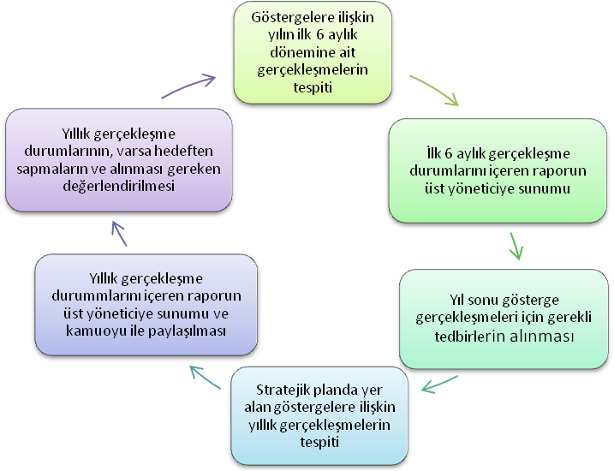
Müdürlüğümüz 2024-2028 Stratejik Planında yer alan performans göstergelerinin gerçekleşme durumlarının tespiti yılda iki kez yapılacaktır. Yılın ilk altı aylık dönemini kapsayan birinci izleme kapsamında, Müdürlüğümüz strateji geliştirme birimi tarafından performans programlarında yer alan performans göstergelerinin gerçekleşme durumları tespit edilecektir. Göstergelerin gerçekleşme durumları hakkında hazırlanan rapor üst yöneticiye sunulacak ve böylelikle göstergelerdeki yıllık hedeflere ulaşılmasını sağlamak üzere gerekli görülebilecek
tedbirlerin alınması sağlanacaktır.
Yılın tamamını kapsayan ikinci izleme dâhilinde; Müdürlüğümüz strateji geliştirmebirimi tarafından performans programlarında yer alan performans göstergelerinin yılsonugerçekleşme durumları tespit edilecektir. Yılsonu gerçekleşme durumları, varsa göstergehedeflerinden sapmalar ve bunların nedenleri üst yönetici başkanlığında birim yöneticilerincedeğerlendirilerek gerekli tedbirlerin alınması sağlanacaktır.
İzleme ve Değerlendirme Modeli

Stratejik Plan İzleme Değerlendirme Süreci

İzleme  Değerlendirme  Dönemi | Gerçekleştirilme  Zamanı | İzleme Değerlendirme Dönemi  Süreç Açıklaması | Zaman  Kapsamı
Birinci  İzleme  Değerlendirme  Dönemi | Her Yılın  Temmuz Ayı  İçerisinde | -Performans göstergelerinin 6 aylık  gerçekleşme durumlarına ilişkin  verilerin toplanması ve konsolide  edilmesi.  -Göstergelerin gerçekleşme durumları  hakkında hazırlanan raporun üst  yöneticiye sunulması | Ocak  Temmuz  Dönemi
İkinci  İzleme  Değerlendirme  Dönemi | İzleyen Yılın  Şubat Ayı Sonuna  Kadar | -Performans programlarında yer alan  performans göstergelerinin yıllık  gerçekleşme durumlarına ilişkin  verilerin toplanması ve konsolide  edilmesi.  -Yılsonu gerçekleşmelerinin, gösterge  hedeflerinden sapmaların ve sapma  nedenlerin değerlendirilerek gerekli  tedbirlerin alınması | Tüm Yıl

İzleme ve Değerlendirme Şablonu

2024-2025 EğitimÖğretimYılı Stratejik Plan İzleme ve Değerlendirme Tablosu
A1 | Öğrencilerin eğitim öğretime etkin katılımlarıyla donanımlı olarak bir üst öğrenime geçişi sağlanacaktır.
H1.1 | Öğrenme kayıplarını önleyici çalışmalar yapılarak azaltılacaktır.
Hedef 1.1 Performansı | %80
Sorumlu  Birim | Okul yönetim kadrosu
Performans Göstergesi | Hedefe Etkisi (%) | Plan Dönemi Başlangıç Değeri*(A) | İzleme DönemindekiYıl Sonu Hedeflenen  Değer(B) | İzleme Dönemindeki Gerçekleşme Değeri (C) | Performans(%) (C-A)/(B-A)
PG1.1.1  İYEP’e dâhil olan öğrencilerin Türkçe dersi kazanımlarına ulaşma oranı (%) | 30 | 50 | 55 | 55 | 100
PG1.1.2  İYEP’e dâhil olan öğrencilerin matematik dersi kazanımlarına ulaşma oranı (%) | 30 | 50 | 55 | 55 | 100
PG1.1.3  20 gün ve üzeri özürsüz devamsızlık yapan öğrenci oranı (%) | 20 | 7 | 5 | 5 | 100
PG1.1.4  20 gün ve üzeri özürlü devamsızlık yapan öğrenci oranı (%) | 20 | 0 | 0 | 0 | 100
HedefeİlişkinDeğerlendirmeler
2024-2025 eğitim öğretim yılında PG 1.1.1 , PG 1.1.2, PG 1.1.3 ve PG 1.1.4 için performansın %100 oranlarında gerçekleştiği görülmektedir.

2024-2025 EğitimÖğretimYılı Stratejik Plan İzleme ve Değerlendirme Tablosu
A2 | Öğrencilere medeniyetimizin ve insanlığın ortak değerleriyle çağın gereklerine uygun bilgi, beceri, tutum ve davranışlar kazandırılacaktır.
H 2.1 | Öğrencilere evrensel değerler, sağlıklı yaşam ve çevre bilinci duyarlılığı kazandırılacaktır.
Hedef 1.1 Performansı | %50
Sorumlu  Birim | Okul yönetim kadrosu, Sınıf öğretmenleri
Performans Göstergesi | Hedefe Etkisi (%) | Plan Dönemi Başlangıç Değeri*(A) | İzleme DönemindekiYıl Sonu Hedeflenen  Değer(B) | İzleme Dönemindeki Gerçekleşme Değeri (C) | Performans(%) (C-A)/(B-A)
PG2.1.1  Öğrenci başına okunan kitap sayısı (%) | 40 | 9 | 15 | 15 | 100
PG2.1.2  Sağlıklı ve dengeli beslenme ile ilgili düzenlenen faaliyet sayısı (%) | 30 | 3 | 8 | 6 | 60
PG 2.1.3  Çevre bilincinin artırılmasına yönelik düzenlenen faaliyet sayısı (%) | 30 | 3 | 7 | 5 | 50
HedefeİlişkinDeğerlendirmeler
2024-2025eğitimöğretimyılında PG 2.1.1.1için performansın %100 oranında gerçekleştiği görülmektedir.
2024-2025 eğitim öğretim yılında PG 2.1.2 için performansın %60, PG 2.1.3 için performansın %50 oranında gerçekleştiği göz önünde bulundurularak sağlıklı ve dengeli beslenme ile çevre bilincinin artırılmasına yönelik faaliyet sayılarının artırılması planlanmıştır.

2024-2025 EğitimÖğretimYılı Stratejik Plan İzleme ve Değerlendirme Tablosu
A 3 | Eğitim ortamlarının fiziki ortamlarının geliştirilmesi
H 3.1 | Temel eğitimde okulların niteliğini arttıracak uygulama ve çalışmaların yapılması
Hedef 3.1 Performansı | % 75
Sorumlu  Birim | Okul yönetim kadrosu
Performans Göstergesi | Hedefe Etkisi (%) | Plan Dönemi Başlangıç Değeri*(A) | İzleme DönemindekiYıl Sonu Hedeflenen  Değer(B) | İzleme Dönemindeki Gerçekleşme Değeri (C) | Performans(%) (C-A)/(B-A)
PG 3.1.1  İyileştirilen fiziki mekan sayısı sayısı (%) | 100 | 8 | 14 | 14 | 100
HedefeİlişkinDeğerlendirmeler
2024-2025eğitimöğretimyılında PG 3.1.1için performansın %100 oranında gerçekleştiğ igörülmektedir.

2024-2025 EğitimÖğretimYılı Stratejik Plan İzleme ve Değerlendirme Tablosu
A 4 | Temel eğitimde öğrencilerin kaliteli eğitime erişimleri fırsat eşitliği temelinde artıtılarak bilişsel, dudyuşsal ve fiziksel olarak çok yönlü gelişimleri sağlanacak ve temel hayat becerilerini edinmiş öğrenciler yetiştirilecektir.
H 4.1 | Öğrencilerin bilimsel, kültürel, sanatsal, sportif ve toplum hizmeti alanlarında ders dışı etkinliklere katılım oranı arttırılacaktır.
Hedef 4.1 Performansı | %28
Sorumlu  Birim | Okul yönetim kadrosu ve sınıf öğretmenleri
Performans Göstergesi | Hedefe Etkisi (%) | Plan Dönemi Başlangıç Değeri*(A) | İzleme DönemindekiYıl Sonu Hedeflenen  Değer(B) | İzleme Dönemindeki Gerçekleşme Değeri (C) | Performans(%) (C-A)/(B-A)
PG 4.1.1  Bilimsel, kültürel, sanatsal ve sportif alanlarda en az bir faaliyete katılan öğrenci sayısı (%) | 25 | 10 | 12 | 12 | 100
PG 4.1.2  Yerel, ulusal ve uluslar arası proje, yarışma vb. etkinliklere katılan öğrenci oranı (%) | 30 | 3 | 6 | 6 | 100
PG 4.1.3  Geleneksel çocuk oyunları alt başlığında en az bir faaliyete katılan öğrenci oranı (%) | 20 | 4 | 7 | 6 | 66
PG 4.1.4  Geleneksel çocuk oyunlarına yönelik olarak düzenlenen alan/mekan sayısı | 20 | 4 | 7 | 6 | 66
HedefeİlişkinDeğerlendirmeler
2024-2025eğitimöğretimyılında PG 4.1.1 ve PG 4.1.2 için performansların %100 oranında gerçekleştiği görülmektedir.
2024-2025 eğitim öğretim yılında PG 4.1.3 ve PG 4.1.4 için performansların %66 oranında gerçekleştiği göz önünde bulundurularak geleneksel çocuk oyunlarına yönelik alan/mekan sayısı ve faaliyete katılan öğrenci sayılarının arttırılması planlanmıştır.

6.Tablo/Şekil/Grafikler/Ekler

EK-1: Paydaş Sınıflandırma Matrisi

PAYDAŞ LİSTESİ
 | Kurum İçi-Dışı |  | Paydaş Türü
Paydaşlar | İç Paydaş | Dış Paydaş | Lider | Çalışanlar | Hedef Kitle | Temel Ortak | Stratejik Ortak | Tedarikçi
Yöneticilerimiz | √ |  | √ | √
Öğretmen | √ |  | √ | √
Öğrenci | √ |  |  |  | √
Veli | √ |  |  |  | √ |  | 0 | 0
Okul Aile Birliği | √ |  |  |  | √ | √ | √
Memur ve Hizmetliler | √ |  |  | √
Resmi Okullarımız / Kurumlarımız |  | √ |  |  |  | √
Özel - Okullarımız / Kurumlarımız |  | √ |  |  |  | √
Gaziantep Valiliği |  | √ |  |  |  | √
Büyükşehir Belediye Başkanlığı |  | √ |  |  |  |  | √
İlçe Emniyet Müdürlüğü |  | √ |  |  |  |  | 0
Nizip Kaymakamlığı |  | √ |  |  |  | √ | √
İlçe Milli Eğitim Müdürlüğü |  | √ |  |  |  | √
Belediye Başkanlığı |  | √ |  |  |  |  | √ | √
Mal Müdürlüğü |  | √ |  |  |  |  | √
Üniversiteler |  | √ |  |  | 0 |  | √ | 0
Aile Politikalar Müdürlüğü |  | √ |  |  | 0 |  | √ | 0
Medya |  | √ |  |  |  |  | 0
Eğitim Sendikaları |  | √ |  |  |  |  | 0
İl Sağlık Müdürlüğü |  | √ |  |  |  |  | 0 | 0
İlçe Toplum Sağlığı Merkezi |  | √ |  |  |  |  | √
Semt Kliniği |  | √ |  |  |  |  | √
Tarım İl çe Müdürlüğü |  | √ |  |  |  |  | 0 | 0
Kültür ve Turizm Müdürlüğü |  | √ |  |  |  |  | √
Çevre ve Orman İl Müdürlüğü |  | √ |  |  |  |  | 0
Türk Telekom Bölge Müdürlüğü |  | √ |  |  |  |  |  | √
Sivil Toplum Kuruluşları (Vakıf - Dernek) |  | √ |  |  |  |  | 0 | 0
Kantin İşleticileri |  | √ |  |  |  |  | √ | √
Servis İşleticileri |  | √ |  |  |  |  | √ | √
Özel Sektör |  | √ |  |  | 0 |  | 0 | 0
O: Bazı Paydaşlar, bir kısmı ile ilişki vardır.
V: Paydaşların tamamı

EK -2: Paydaş Önceliklendirme Matrisi
PAYDAŞ ANALİZİ
PAYDAŞIN ADI | PAYDAŞ  TÜRÜ | NEDEN PAYDAŞ | HEDEF KİTLE / YARARLANICI | TEMEL ORTAK | STRATEJİK ORTAK | ÇALIŞAN | TEDARİKÇİ | Önem derecesi
1. Ö nemli
2. Önemli
Milli Eğitim Bakanlığı | Dış Paydaş | MEB politika üretir, genel bütçe merkezden gelir, Hesap verilen mercidir. |  | √ |  |  | √ | 1
Valilik ve Kaymakamlık | Dış Paydaş | Kurumumuzun üstü konumunda olup, hesap verilecek mercidir. |  | √ |  |  |  | 1
İl ve İlçe Milli Eğitim Müdürlüğü | Dış Paydaş | Müdürlüğüne bağlı okul ve kurumları belli bir plan dâhilinde yönetmek ve denetlemek, inceleme ve soruşturma işlerini yürütmek. | √ | √ |  |  |  | 1
Okullar | Dış Paydaş | İlk ve Ortaokullar tedarikçi konumundadır. Ortaöğretimler stratejik ortağımızdır. | √ | √ | √ |  | √ | 1
Yönetici ve Öğretmenler | İç Paydaş | Hizmet veren personeldir. | √ | √ | √ | √ |  | 1
Özel Öğretim Kurumları | Dış Paydaş | Eğitim öğretim hizmetlerinde tamamlayıcı unsurdur. | √ |  | √ |  |  | 2
Öğrenciler | İç Paydaş | Hizmetin sunulduğu paydaşlardır. İç ve dış paydaş kabul edilebileceği gibi iç paydaş görülmesi daha uygundur. | √ | √ | √ |  |  | 1
Okul Aile Birlikleri | İç Paydaş | Okulun eğitim öğretim ortamları ve imkânlarının zenginleştirilmesi için çalışır. |  | √ | √ | √ | √ | 1
Memur ve Hizmetliler | İç Paydaş | Görevli personeldir. |  | √ | √ | √ |  | 1
Belediye | Dış Paydaş | Çevre düzenlemesi altyapıyı hazırlar. | √ |  | √ |  | √ | 2
İlçe Toplum Sağlığı Merkezi | Dış Paydaş | Sağlık taramaları yapar ve koruyucu sağlık önlemleri alır. |  | √ |  |  |  | 2
Meslek odaları | Dış Paydaş | Yaygın ve mesleki eğitim hizmetlerini yapar. |  |  | √ |  |  | 2
Sendikalar | Dış Paydaş | Personel örgütlenmesi yapar. |  |  | √ | √ |  | 2
Vakıflar | Dış Paydaş | Okul öncesi ve yaygın eğitim çalışmalarında destek sunar. |  |  | √ |  |  | 2
Muhtarlıklar | Dış Paydaş | Halk ile iletişimi gerçekleştirir. | √ |  | √ |  | √ | 2
Tarım İlçe Müdürlüğü | Dış Paydaş | Yaygın eğitime yönelik çalışmalar yapar. | √ |  | √ |  |  | 2
Sivil Savunma İl Müdürlüğü | Dış Paydaş | Sivil savunma hizmetleri yürütür. |  |  | √ |  |  | 2
Türk Telekom İl Müdürlüğü | Dış Paydaş | Haberleşme ve iletişim eksikliklerini giderir. |  |  | √ |  | √ | 2
Medya | Dış Paydaş | Yazılı, sözlü ve görsel yayın yapar. | √ |  | √ |  |  | 2

EK- 3 : Yararlanıcı Ürün / Hizmet Matrisi
Ürün/Hizmet  Yararlanıcı/Müşteri | Personel işleri | Rehberlik ve Yönlendirme | Öğrenci başarısının değerlendirilmesi | Öğrenci kayıt, kabul ve devam işleri | Öğrencilere Ücretsiz Ders Kitabı Dağıtımı | Sınav işleri | Sınıf geçme işleri | Öğrenim belgesi | Sportif Faaliyetler | Sosyal ve Kültürel Faaliyetler | Öğrenci davranışlarının değerlendirilmesi | Öğrenci sağlığı ve güvenliği | Mezunlar (Öğrenci) | Öğrenci Servisleri | Eğitim-Öğretimi ve Yönetimi Geliştirme Çalışmaları | Fiziki Nitelik Geliştirme Çalışmaları | Staj işleri | Okul çevre ilişkileri
Milli Eğitim Bakanlığı | √ | √ | √ | √ | √ | √ |  |  |  |  |  |  |  |  | √ | √ | √
GaziantepValiliği | √ |  |  |  |  |  |  |  |  |  |  |  |  |  | √ | √ |  | √
İl Milli Eğitim Müdürlüğü | √ | √ |  | √ | √ | √ |  |  | √ | √ |  | √ |  |  | √ | √ | √
Nizip Kaymakamlığı | √ |  |  |  | √ |  |  |  |  | √ |  |  |  |  | √ | √
Nizip İlçe Milli Eğitim Müdürlüğü | √ | √ | √ | √ | √ | √ | √ | √ | √ | √ | √ | √ | √ | √ | √ | √ | √ | √
Okullar /Kurumlar |  | √ |  |  |  |  |  |  | √ | √ |  |  |  |  | √ | √ | √ | √
Özel Öğretim Kurumları |  | √ | √ |  |  | √ |  |  | √ | √
Yöneticilerimiz | √ | √ | √ | √ | √ | √ | √ | √ | √ | √ | √ | √ | √ | √ | √ | √ |  | √
Öğretmenler | √ | √ | √ |  | √ | √ | √ |  | √ | √ | √ | √ | √ | √ | √ |  |  | √
Öğrenciler |  | √ |  |  | √ | √ |  |  | √ | √ |  | √ | √ | √ |  |  |  | √
Okul aile birlikleri |  |  |  |  |  |  |  |  |  |  |  |  |  |  |  | √ |  | √
Memur ve Hizmetli | √ |  |  |  |  |  |  |  |  |  |  |  |  |  |  | √ |  | √
Belediye |  |  |  |  |  |  |  |  | √ | √ |  |  |  |  |  | √ |  | √
İlçe Sağlık Müdürlüğü |  |  |  |  |  |  |  |  |  |  |  | √
Meslek odaları |  | √ |  |  |  |  |  |  |  |  |  |  | √
Eğitim Sendikaları | √ |  |  |  |  |  |  |  |  |  |  |  |  |  | √ |  |  | √
Vakıflar |  |  |  |  |  |  |  |  |  |  |  |  |  |  |  | √ |  | √
Muhtarlıklar |  |  |  |  |  |  |  |  |  |  |  |  |  |  |  | √ |  | √
Tarım İlçe Müdürlüğü |  |  |  |  |  |  |  |  |  |  |  | √ |  |  |  |  |  | √
Sivil Savunma İl Müdürlüğü |  |  |  |  |  |  |  |  |  |  |  | √ |  |  |  | √
Türk Telekom İlçe Müdürlüğü |  |  |  |  |  |  |  |  |  |  |  |  |  |  |  | √
Medya |  | √ |  |  |  |  |  |  |  |  |  |  |  |  | √ | √ |  | √

 |  | Kesinlikle Katılıyorum | Katılıyorum | Kararsızım | Kesinlikle Katılmıyorum | Katılmıyorum
SIRA | İLKOKUL ÖĞRENCİLERİ İÇİN | 1 | 2 | 3 | 4 | 5
01- | Okulumu seviyorum. | ( ) | ( ) | ( ) | ( ) | ( )
02- | Okulumda kendimi güvende hissediyorum. | ( ) | ( ) | ( ) | ( ) | ( )
03- | Okulumun içi ve bahçesi temizdir. | ( ) | ( ) | ( ) | ( ) | ( )
04- | Öğretmenim adildir. | ( ) | ( ) | ( ) | ( ) | ( )
05- | Öğretmenim benimle ilgileniyor. | ( ) | ( ) | ( ) | ( ) | ( )
06- | Yardıma ihtiyacım olursa öğretmenim bana yardım eder. | ( ) | ( ) | ( ) | ( ) | ( )
07- | Öğretmenim derse katılmamı sağlar. | ( ) | ( ) | ( ) | ( ) | ( )
08- | Öğretmenim dersleri farklı araçlar kullanarak anlatır. | ( ) | ( ) | ( ) | ( ) | ( )
09- | Okul kantininde yeterli ve sağlıklı yiyecekler var. | ( ) | ( ) | ( ) | ( ) | ( )
10- | Okulda ders dışı eğlenceli etkinlikler var. | ( ) | ( ) | ( ) | ( ) | ( )
11- | Teneffüslerde ihtiyaçlarımı giderebiliyorum. | ( ) | ( ) | ( ) | ( ) | ( )
12- | Öğretmenim her gün beni çok çalıştırıyor. | ( ) | ( ) | ( ) | ( ) | ( )
SIRA | ÖĞRETMENLER İÇİN | 1 | 2 | 3 | 4 | 5
01- | Okulun misyonu ve vizyonunu tam olarak anlıyorum. | ( ) | ( ) | ( ) | ( ) | ( )
02- | Okulda eğitim ve yönetim kalitesi sürekli olarak gelişiyor. | ( ) | ( ) | ( ) | ( ) | ( )
03- | Okul temiz ve hijyeniktir. | ( ) | ( ) | ( ) | ( ) | ( )
04- | Okul, öğrencilerin ve personelin güvenliğini sağlamak için uygun güvenlik önlemleri alır. | ( ) | ( ) | ( ) | ( ) | ( )
05- | Okul, yeni kabul edilen öğrencilere uygun desteği sağlar. | ( ) | ( ) | ( ) | ( ) | ( )
06- | Okulumuz mesleki yeterliliğimi geliştirmek için eğitim fırsatları sunuyor. | ( ) | ( ) | ( ) | ( ) | ( )
07- | Okul yönetimimiz öğretmenleri etkin bir şekilde yönlendirir. | ( ) | ( ) | ( ) | ( ) | ( )
08- | Okulumuz, öğrencilerin öğrenme ilgisini uyandıracak bir öğrenme ortamı oluşturmuştur. | ( ) | ( ) | ( ) | ( ) | ( )
09- | Etkili bir öğretmen olmak için ihtiyaç duyduğum kaynaklara erişimim var. | ( ) | ( ) | ( ) | ( ) | ( )
10- | Bana sunulan kaynakları kullanmak için gerekli eğitime sahibim. | ( ) | ( ) | ( ) | ( ) | ( )
11- | Okulumuzun, farklı ihtiyaçları olan öğrencileri desteklemek için etkin bir politikası vardır. | ( ) | ( ) | ( ) | ( ) | ( )
12- | Okulumuz müfredat uygulamasını etkin bir şekilde izler. | ( ) | ( ) | ( ) | ( ) | ( )
13- | Okulumuz, velilere uygun etkinlikler düzenlemektedir. | ( ) | ( ) | ( ) | ( ) | ( )
14- | Diğer öğretmenlerle iş birliği yaparım. | ( ) | ( ) | ( ) | ( ) | ( )
15- | Okul personeli arasında dos  tane bir ilişki sürdürülür. | ( ) | ( ) | ( ) | ( ) | ( )
16- | Takım ruhumuz ve moralimiz yüksek. | ( ) | ( ) | ( ) | ( ) | ( )
17- | Okulumuza aidiyet hissediyorum. | ( ) | ( ) | ( ) | ( ) | ( )
SIRA | VELİR İÇİN | 1 | 2 | 3 | 4 | 5
01- | Okulun misyonu ve vizyonunu tam olarak anlıyorum. | ( ) | ( ) | ( ) | ( ) | ( )
02- | Okulda eğitim ve yönetim kalitesi sürekli olarak gelişiyor. | ( ) | ( ) | ( ) | ( ) | ( )
03- | Okul temiz ve hijyeniktir. | ( ) | ( ) | ( ) | ( ) | ( )
04- | Okul, öğrencilerin ve personelin güvenliğini sağlamak için uygun güvenlik önlemleri alır. | ( ) | ( ) | ( ) | ( ) | ( )
05- | Okul, yeni kabul edilen öğrencilere uygun desteği sağlar. | ( ) | ( ) | ( ) | ( ) | ( )
06- | Okul, çocuğumun okumaya olan ilgisini geliştirmesine yardımcı olabilir. | ( ) | ( ) | ( ) | ( ) | ( )
07- | Okul çocuğumun öğrenme ilgisini güçlendiriyor. | ( ) | ( ) | ( ) | ( ) | ( )
08- | Okul çocuğumun ahlaki gelişimini teşvik edebilir. | ( ) | ( ) | ( ) | ( ) | ( )
09- | Okulda kullanılan değerlendirme yöntemleri çocuğumun gelişimini tüm yönleriyle anlamama yardımcı oluyor. | ( ) | ( ) | ( ) | ( ) | ( )
10- | Okul, çocuğumun öğrenme performansı ve gelişimi hakkında beni iyi bilgilendiriyor. | ( ) | ( ) | ( ) | ( ) | ( )
11- | Okul çocuğuma duygusal rahatsızlık ve öğrenme güçlükleri ile karşılaştığında yeterli desteği ve rehberlik sağlar. | ( ) | ( ) | ( ) | ( ) | ( )
12- | Öğretmenlerin benimle iletişim kurma yöntemlerinden memnunum. | ( ) | ( ) | ( ) | ( ) | ( )
13- | Herhangi bir problem durumunda müdür endişelerime cevap veriyor. | ( ) | ( ) | ( ) | ( ) | ( )
14- | Okulda, velilerin ihtiyaçlarına uygun eğitim faaliyetleri düzenlenir. | ( ) | ( ) | ( ) | ( ) | ( )
15- | Okul, çocukların gelişimini desteklemek için velilerle iyi bir ilişki kurar. | ( ) | ( ) | ( ) | ( ) | ( )
16 | Okul, aktif veli katılımını teşvik eder. | ( ) | ( ) | ( ) | ( ) | ( )
17- | Okulun veli etkinliklerine aktif olarak katılırım. | ( ) | ( ) | ( ) | ( ) | ( )
18- | Bir veli olarak okula aidiyet hissediyorum. | ( ) | ( ) | ( ) | ( ) | ( )
19- | Çocuğumun ev ödevlerini tamamlamasını sağlarım. | ( ) | ( ) | ( ) | ( ) | ( )
20- | Çocuğumu okumaya teşvik ederim. | ( ) | ( ) | ( ) | ( ) | ( )
21- | Çocuğumun her gün okula gitmesini sağlarım. | ( ) | ( ) | ( ) | ( ) | ( )
22- | Çocuğumun eğitiminde aktif bir ortağım. | ( ) | ( ) | ( ) | ( ) | ( )



T.C.
NİZİP KAYMAKAMLIĞI
Kocatepe İlkokulu

2024-2028 STRATEJİK PLAN

